SPECYFIKACJA TECHNICZNA WYKONANIA I ODBIORU ROBÓT
BUDOWLANYCH

Zamówienie obejmuje:

„Modernizacja dróg na terenie Gminy Czernichów”

Zakres robót objętych SWZ:

  - Rybna - ul. Spokojna;
  - Wołowice - ul. Czysta;

Kody CPV :
  - 45233140-2 – roboty drogowe
  - 45233142-6 – roboty w zakresie naprawy dróg
  - 45233123-7 – roboty budowlane w zakresie dróg podrzędnych

Dla zakresu robót objętego niniejszym postępowaniem mają zastosowanie następujące specyfikacje techniczne:

Specyfikacja techniczna wykonania i odbioru robót nr 1
- Wymagania ogólne

Specyfikacja techniczna wykonania i odbioru robót nr 2
- Roboty ziemne – wymogi ogólne

Specyfikacja techniczna wykonania i odbioru robót nr 3
- Podbudowy z kruszywa stabilizowane żużlem wielkopiecowym granulowanym

Specyfikacja techniczna wykonania i odbioru robót nr 4
- Nawierzchnie z betonu asfaltowego

Specyfikacja techniczna wykonania i odbioru robót Nr 1
WYMAGANIA OGÓLNE

1. WSTĘP

1.1. Przedmiot ST
Przedmiotem niniejszej specyfikacji technicznej (ST) są wymagania ogólne dotyczące wykonania i odbioru robót objętych kontraktem pn. „Modernizacja dróg dojazdowych do gruntów rolnych” oznaczonego symbolem ZP.271.2.2026

1.2. Zakres robót objętych niniejszą specyfikacją
Ustalenia zawarte w niniejszej specyfikacji obejmują wymagania ogólne, wspólne dla robót objętych specyfikacjami technicznymi, dla poszczególnych asortymentów robót drogowych.

1.3. Określenia podstawowe
a) Użyte w ST wymienione poniżej określenia należy rozumieć w każdym przypadku następująco:
1.3.1. Budowla drogowa - obiekt budowlany, nie będący budynkiem, stanowiący całość technicznoużytkową (drogę) albo jego część stanowiącą odrębny element konstrukcyjny lub technologiczny (obiekt mostowy, korpus ziemny, węzeł).
1.3.2. Chodnik – część drogi przeznaczony do ruchu pieszych.
1.3.3. Droga – wydzielony liniami granicznymi grunt wraz z przestrzenią nad i pod jego powierzchnią, w którym są zlokalizowane droga oraz obiekty budowlane i urządzenia techniczne związane z prowadzeniem, zabezpieczeniem i obsługa ruchu, a także urządzenia związane z potrzebami zarządzania drogą.
1.3.4. Dziennik budowy - dziennik, wydany zgodnie z obowiązującymi przepisami, stanowiący urzędowy dokument przebiegu robót budowlanych oraz zdarzeń i okoliczności zachodzących w toku wykonywania robót.
1.3.5. Jezdnia - część drogi przeznaczona do ruchu pojazdów.
1.3.6. Kierownik budowy - osoba wyznaczona przez Wykonawcę, upoważniona do kierowania robotami i do występowania w jego imieniu w sprawach realizacji kontraktu.
1.3.7. Korona drogi - jezdnia z poboczami, pasami awaryjnego postoju lub pasami przeznaczonymi do ruchu pieszych, zatokami autobusowymi lub postojowymi, a przy drogach dwujezdniowych – również pasem dzielącym jezdnie.
1.3.8. Konstrukcja nawierzchni - układ warstw nawierzchni wraz ze sposobem ich połączenia.
1.3.9. Koryto - element uformowany w korpusie drogowym w celu ułożenia w nim konstrukcji nawierzchni.
1.3.10. Rejestr obmiarów - akceptowany przez Inżyniera zeszyt z ponumerowanymi stronami, służący do wpisywania przez Wykonawcę obmiaru dokonywanych robót w formie wyliczeń, szkiców i ew. dodatkowych załączników. Wpisy w rejestrze obmiarów podlegają potwierdzeniu przez Inżyniera.
1.3.11. Laboratorium - drogowe lub inne laboratorium badawcze, zaakceptowane przez
Zamawiającego, niezbędne do przeprowadzenia wszelkich badań i prób związanych z oceną jakości materiałów oraz robót.
1.3.12. Materiały - wszelkie tworzywa niezbędne do wykonania robót, zgodne z dokumentacją projektową i specyfikacjami technicznymi, zaakceptowane przez Inżyniera.
1.3.13. Nawierzchnia - warstwa lub zespół warstw służących do przejmowania i rozkładania obciążeń od ruchu na podłoże gruntowe i zapewniających dogodne warunki dla ruchu.
- Warstwa ścieralna - górna warstwa nawierzchni poddana bezpośrednio oddziaływaniu ruchu i czynników atmosferycznych.
- Warstwa wiążąca - warstwa znajdująca się między warstwą ścieralną a podbudową, zapewniająca lepsze rozłożenie naprężeń w nawierzchni i przekazywanie ich na podbudowę.
- Podbudowa - dolna część nawierzchni służąca do przenoszenia obciążeń od ruchu na podłoże. Podbudowa może składać się z podbudowy zasadniczej i podbudowy pomocniczej.
- Podbudowa zasadnicza - górna część podbudowy spełniająca funkcje nośne w konstrukcji nawierzchni. Może ona składać się z jednej lub dwóch warstw.
- Podbudowa pomocnicza - dolna część podbudowy spełniająca, obok funkcji nośnych, funkcje zabezpieczenia nawierzchni przed działaniem wody, mrozu i przenikaniem cząstek podłoża. Może zawierać warstwę mrozoochronną, odsączającą lub odcinającą.
- Warstwa odcinająca - warstwa stosowana w celu uniemożliwienia przenikania cząstek drobnych gruntu do warstwy nawierzchni leżącej powyżej.
1.3.14. Niweleta - wysokościowe i geometryczne rozwinięcie na płaszczyźnie pionowego przekroju w osi drogi lub obiektu mostowego.
1.3.15. Odpowiednia (bliska) zgodność - zgodność wykonywanych robót z dopuszczonymi tolerancjami, a jeśli przedział tolerancji nie został określony - z przeciętnymi tolerancjami, przyjmowanymi zwyczajowo dla danego rodzaju robót budowlanych.
1.3.16. Pas drogowy - wydzielony liniami granicznymi grunt wraz z przestrzenią nad i pod jego powierzchnią, w którym są zlokalizowane droga oraz obiekty budowlane i urządzenia techniczne związane z prowadzeniem, zabezpieczeniem i obsługa ruchu, a także urządzenia związane z potrzebami zarządzania drogą.
1.3.17. Podłoże - grunt rodzimy lub nasypowy, leżący pod nawierzchnią do głębokości przemarzania. 1.3.18. Podłoże ulepszone - górna warstwa podłoża, leżąca bezpośrednio pod nawierzchnią, ulepszona w celu umożliwienia przejęcia ruchu budowlanego i właściwego wykonania nawierzchni.
1.3.19. Polecenie Inżyniera (Inspektora nadzoru) - wszelkie polecenia przekazane Wykonawcy przez Inżyniera, w formie pisemnej, dotyczące sposobu realizacji robót lub innych spraw związanych z prowadzeniem budowy.
1.3.20. Projektant - uprawniona osoba prawna lub fizyczna będąca autorem dokumentacji projektowej.
1.3.21. Przedsięwzięcie budowlane - kompleksowa realizacja nowego połączenia drogowego lub całkowita modernizacja (zmiana parametrów geometrycznych trasy w planie i przekroju podłużnym) istniejącego połączenia.
1.3.22. Przeszkoda sztuczna - dzieło ludzkie, stanowiące utrudnienie w realizacji zadania budowlanego, na przykład droga, kolej, rurociąg itp.
1.3.23. Przetargowa dokumentacja projektowa - część dokumentacji projektowej, która wskazuje lokalizację, charakterystykę i wymiary obiektu będącego przedmiotem robót.
1.3.24. Rekultywacja - roboty mające na celu uporządkowanie i przywrócenie pierwotnych funkcji terenom naruszonym w czasie realizacji zadania budowlanego.

1.4. Ogólne wymagania dotyczące robót
a) Wykonawca robót jest odpowiedzialny za jakość ich wykonania oraz za ich zgodność z dokumentacją projektową, ST i poleceniami Inżyniera.

1.4.1. Przekazanie terenu budowy
- Zamawiający w terminie określonym w dokumentach umowy przekaże Wykonawcy teren budowy wraz ze wszystkimi wymaganymi uzgodnieniami prawnymi i administracyjnymi oraz dziennik budowy.
- Na Wykonawcy spoczywa odpowiedzialność za ochronę przekazanych mu punktów pomiarowych do chwili odbioru końcowego robót. Uszkodzone lub zniszczone znaki geodezyjne Wykonawca odtworzy i utrwali na własny koszt.

1.4.2. Zabezpieczenie terenu budowy
a) Zabezpieczenie terenu budowy w robotach o charakterze inwestycyjnym
- Wykonawca jest zobowiązany do zabezpieczenia terenu budowy w okresie trwania realizacji kontraktu aż do zakończenia i odbioru ostatecznego robót.
- Wykonawca dostarczy, zainstaluje i będzie utrzymywać tymczasowe urządzenia zabezpieczające, w tym: ogrodzenia, poręcze, oświetlenie, sygnały i znaki ostrzegawcze, dozorców, wszelkie inne środki niezbędne do ochrony robót, wygody społeczności i innych.
- Wykonawca zapewni stałe warunki widoczności w dzień i w nocy tych zapór i znaków, dla których jest to nieodzowne ze względów bezpieczeństwa.
- Wszystkie znaki, zapory i inne urządzenia zabezpieczające będą akceptowane przez Inżyniera.
- Fakt przystąpienia do robót Wykonawca obwieści publicznie przed ich rozpoczęciem w sposób uzgodniony z Inżynierem oraz przez umieszczenie, w miejscach i ilościach określonych przez Inżyniera, tablic informacyjnych, których treść będzie zatwierdzona przez Inżyniera. Tablice informacyjne będą utrzymywane przez Wykonawcę w dobrym stanie przez cały okres realizacji robót.
- Koszt zabezpieczenia terenu budowy nie podlega odrębnej zapłacie i przyjmuje się, że jest włączony w cenę umowną.

1.4.3. Ochrona środowiska w czasie wykonywania robót
- Wykonawca ma obowiązek znać i stosować w czasie prowadzenia robót wszelkie przepisy dotyczące ochrony środowiska naturalnego.
- W okresie trwania budowy i wykańczania robót Wykonawca będzie:
- utrzymywać teren budowy i wykopy w stanie bez wody stojącej,
- podejmować wszelkie uzasadnione kroki mające na celu stosowanie się do przepisów i norm dotyczących ochrony środowiska na terenie i wokół terenu budowy oraz będzie unikać uszkodzeń lub uciążliwości dla osób lub własności społecznej i innych, a wynikających ze skażenia, hałasu lub innych przyczyn powstałych w następstwie jego sposobu działania.
c) Stosując się do tych wymagań będzie miał szczególny wzgląd na:
- lokalizację baz, warsztatów, magazynów, składowisk, ukopów i dróg dojazdowych,
- środki ostrożności i zabezpieczenia przed:
- zanieczyszczeniem zbiorników i cieków wodnych pyłami lub substancjami toksyczny
- zanieczyszczeniem powietrza pyłami i gazami,
- możliwością powstania pożaru.

1.4.4. Ochrona przeciwpożarowa
- Wykonawca będzie przestrzegać przepisy ochrony przeciwpożarowej.
- Wykonawca będzie utrzymywać sprawny sprzęt przeciwpożarowy, wymagany przez odpowiednie przepisy, na terenie baz produkcyjnych, w pomieszczeniach biurowych, mieszkalnych i magazynach oraz w maszynach i pojazdach.
- Materiały łatwopalne będą składowane w sposób zgodny z odpowiednimi przepisami i zabezpieczone przed dostępem osób trzecich.
- Wykonawca będzie odpowiedzialny za wszelkie straty spowodowane pożarem wywołanym jako rezultat realizacji robót albo przez personel Wykonawcy.

1.4.5. Materiały szkodliwe dla otoczenia
- Materiały, które w sposób trwały są szkodliwe dla otoczenia, nie będą dopuszczone do użycia.
- Nie dopuszcza się użycia materiałów wywołujących szkodliwe promieniowanie o stężeniu większym od dopuszczalnego, określonego odpowiednimi przepisami.
- Wszelkie materiały odpadowe użyte do robót będą miały aprobatę techniczną wydaną przez uprawnioną jednostkę, jednoznacznie określającą brak szkodliwego oddziaływania tych materiałów na środowisko.
- Materiały, które są szkodliwe dla otoczenia tylko w czasie robót, a po zakończeniu robót ich szkodliwość zanika (np. materiały pylaste) mogą być użyte pod warunkiem przestrzegania wymagań technologicznych wbudowania. Jeżeli wymagają tego odpowiednie przepisy
Zamawiający powinien otrzymać zgodę na użycie tych materiałów od właściwych organów administracji państwowej.
- Jeżeli Wykonawca użył materiałów szkodliwych dla otoczenia zgodnie ze specyfikacjami, a ich użycie spowodowało jakiekolwiek zagrożenie środowiska, to konsekwencje tego poniesie Zamawiający.

1.4.6. Ochrona własności publicznej i prywatnej
- Wykonawca odpowiada za ochronę instalacji na powierzchni ziemi i za urządzenia podziemne, takie jak rurociągi, kable itp. oraz uzyska od odpowiednich władz będących właścicielami tych urządzeń potwierdzenie informacji dostarczonych mu przez Zamawiającego w ramach planu ich lokalizacji. Wykonawca zapewni właściwe oznaczenie i zabezpieczenie przed uszkodzeniem tych instalacji i urządzeń w czasie trwania budowy.
- Wykonawca zobowiązany jest umieścić w swoim harmonogramie rezerwę czasową dla wszelkiego rodzaju robót, które mają być wykonane w zakresie przełożenia instalacji i urządzeń podziemnych na terenie budowy i powiadomić Inżyniera i władze lokalne o zamiarze rozpoczęcia robót. O fakcie przypadkowego uszkodzenia tych instalacji Wykonawca bezzwłocznie powiadomi Inżyniera i zainteresowane władze oraz będzie z nimi współpracował dostarczając wszelkiej pomocy potrzebnej przy dokonywaniu napraw. Wykonawca będzie odpowiadać za wszelkie spowodowane przez jego działania uszkodzenia instalacji na powierzchni ziemi i urządzeń podziemnych wykazanych w dokumentach dostarczonych mu przez Zamawiającego.

1.4.7. Ograniczenie obciążeń osi pojazdów
a) Wykonawca stosować się będzie do ustawowych ograniczeń obciążenia na oś przy transporcie materiałów i wyposażenia na i z terenu robót. Uzyska on wszelkie niezbędne zezwolenia od władz co do przewozu nietypowych wagowo ładunków i w sposób ciągły będzie o każdym takim przewozie powiadamiał Inżyniera. Pojazdy i ładunki powodujące nadmierne obciążenie osiowe nie będą dopuszczone na świeżo ukończony fragment budowy w obrębie terenu budowy i Wykonawca będzie odpowiadał za naprawę wszelkich robót w ten sposób uszkodzonych, zgodnie z poleceniami Inżyniera.

1.4.8. Bezpieczeństwo i higiena pracy
- Podczas realizacji robót Wykonawca będzie przestrzegać przepisów dotyczących bezpieczeństwa i higieny pracy.
- W szczególności Wykonawca ma obowiązek zadbać, aby personel nie wykonywał pracy w warunkach niebezpiecznych, szkodliwych dla zdrowia oraz nie spełniających odpowiednich wymagań sanitarnych.
- Wykonawca zapewni i będzie utrzymywał wszelkie urządzenia zabezpieczające, socjalne oraz sprzęt i odpowiednią odzież dla ochrony życia i zdrowia osób zatrudnionych na budowie oraz dla zapewnienia bezpieczeństwa publicznego.
- Uznaje się, że wszelkie koszty związane z wypełnieniem wymagań określonych powyżej nie podlegają odrębnej zapłacie i są uwzględnione w cenie umownej.

1.4.9. Ochrona i utrzymanie robót
- Wykonawca będzie odpowiedzialny za ochronę robót i za wszelkie materiały i urządzenia używane do robót od daty rozpoczęcia do daty zakończenia robót (do wydania potwierdzenia zakończenia przez Inżyniera).
- Wykonawca będzie utrzymywać roboty do czasu odbioru ostatecznego. Utrzymanie powinno być prowadzone w taki sposób, aby budowla drogowa lub jej elementy były w zadowalającym stanie przez cały czas, do momentu odbioru ostatecznego.
- Jeśli Wykonawca w jakimkolwiek czasie zaniedba utrzymanie, to na polecenie Inżyniera powinien rozpocząć roboty utrzymaniowe nie później niż w 24 godziny po otrzymaniu tego polecenia.

1.4.10. Stosowanie się do prawa i innych przepisów
- Wykonawca zobowiązany jest znać wszystkie przepisy wydane przez władze centralne i miejscowe oraz inne przepisy i wytyczne, które są w jakikolwiek sposób związane z robotami i będzie w pełni odpowiedzialny za przestrzeganie tych praw, przepisów i wytycznych podczas prowadzenia robót.
- Wykonawca będzie przestrzegać praw patentowych i będzie w pełni odpowiedzialny za wypełnienie wszelkich wymagań prawnych odnośnie wykorzystania opatentowanych urządzeń lub metod i w sposób ciągły będzie informować Inżyniera o swoich działaniach, przedstawiając kopie zezwoleń i inne odnośne dokumenty.

2. MATERIAŁY

2.1. Źródła uzyskania materiałów
- Co najmniej na tydzień przed zaplanowanym wykorzystaniem jakichkolwiek materiałów przeznaczonych do robót Wykonawca przedstawi szczegółowe informacje dotyczące proponowanego źródła wytwarzania, zamawiania lub wydobywania tych materiałów i odpowiednie świadectwa badań laboratoryjnych oraz próbki do zatwierdzenia przez Inżyniera.
- Zatwierdzenie partii materiałów z danego źródła nie oznacza automatycznie, że wszelkie materiały z danego źródła uzyskają zatwierdzenie.
- Wykonawca zobowiązany jest do prowadzenia badań w celu udokumentowania, że materiały uzyskane z dopuszczonego źródła w sposób ciągły spełniają wymagania ST w czasie postępu robót.

2.2. Pozyskiwanie materiałów miejscowych
- Wykonawca odpowiada za uzyskanie pozwoleń od właścicieli i odnośnych władz na pozyskanie materiałów z jakichkolwiek źródeł miejscowych włączając w to źródła wskazane przez Zamawiającego i jest zobowiązany dostarczyć Inżynierowi wymagane dokumenty przed rozpoczęciem eksploatacji źródła.
- Wykonawca przedstawi dokumentację zawierającą raporty z badań terenowych i laboratoryjnych oraz proponowaną przez siebie metodę wydobycia i selekcji do zatwierdzenia Inżynierowi.
- Wykonawca ponosi odpowiedzialność za spełnienie wymagań ilościowych i jakościowych materiałów z jakiegokolwiek źródła.
- Wykonawca poniesie wszystkie koszty, a w tym: opłaty, wynagrodzenia i jakiekolwiek inne koszty związane z dostarczeniem materiałów do robót.

2.3. Inspekcja wytwórni materiałów
- Wytwórnie materiałów mogą być okresowo kontrolowane przez Inżyniera w celu sprawdzenia zgodności stosowanych metod produkcyjnych z wymaganiami. Próbki materiałów mogą być pobierane w celu sprawdzenia ich właściwości. Wynik tych kontroli będzie podstawą akceptacji określonej partii materiałów pod względem jakości.
- W przypadku, gdy Inżynier będzie przeprowadzał inspekcję wytwórni, będą zachowane następujące warunki:
- Inżynier będzie miał zapewnioną współpracę i pomoc Wykonawcy oraz producenta materiałów w czasie przeprowadzania inspekcji,
- Inżynier będzie miał wolny dostęp, w dowolnym czasie, do tych części wytwórni, gdzie odbywa się produkcja materiałów przeznaczonych do realizacji umowy.

2.4. Materiały nie odpowiadające wymaganiom
- Materiały nie odpowiadające wymaganiom zostaną przez Wykonawcę wywiezione z terenu budowy, bądź złożone w miejscu wskazanym przez Inżyniera. Jeśli Inżynier zezwoli Wykonawcy na użycie tych materiałów do innych robót, niż te dla których zostały zakupione, to koszt tych materiałów zostanie przewartościowany przez Inżyniera.
- Każdy rodzaj robót, w którym znajdują się nie zbadane i nie zaakceptowane materiały, Wykonawca wykonuje na własne ryzyko, licząc się z jego nieprzyjęciem i niezapłaceniem

2.5. Przechowywanie i składowanie materiałów
- Wykonawca zapewni, aby tymczasowo składowane materiały, do czasu gdy będą one potrzebne do robót, były zabezpieczone przed zanieczyszczeniem, zachowały swoją jakość i właściwość do robót i były dostępne do kontroli przez Inżyniera.
- Miejsca czasowego składowania materiałów będą zlokalizowane w obrębie terenu budowy w miejscach uzgodnionych z Inżynierem lub poza terenem budowy w miejscach zorganizowanych przez Wykonawcę.

2.6. Wariantowe stosowanie materiałów
a) Jeśli dokumentacja projektowa lub ST przewidują możliwość wariantowego zastosowania rodzaju materiału w wykonywanych robotach, Wykonawca powiadomi Inżyniera o swoim zamiarze co najmniej tydzień przed użyciem materiału, albo w okresie dłuższym, jeśli będzie to wymagane dla badań prowadzonych przez Inżyniera. Wybrany i zaakceptowany rodzaj materiału nie może być później zmieniany bez zgody Inżyniera.

3. Sprzęt
- Wykonawca jest zobowiązany do używania jedynie takiego sprzętu, który nie spowoduje niekorzystnego wpływu na jakość wykonywanych robót. Sprzęt używany do robót powinien być zgodny z ofertą Wykonawcy i powinien odpowiadać pod względem typów i ilości wskazaniom zawartym w ST lub projekcie organizacji robót, zaakceptowanym przez
Inżyniera; w przypadku braku ustaleń w takich dokumentach sprzęt powinien być uzgodniony i zaakceptowany przez Inżyniera.
- Liczba i wydajność sprzętu będzie gwarantować przeprowadzenie robót, zgodnie z zasadami określonymi w dokumentacji projektowej, ST i wskazaniach Inżyniera w terminie przewidzianym umową.
- Sprzęt będący własnością Wykonawcy lub wynajęty do wykonania robót ma być utrzymywany w dobrym stanie i gotowości do pracy. Będzie on zgodny z normami ochrony środowiska i przepisami dotyczącymi jego użytkowania.
- Wykonawca dostarczy Inżynierowi kopie dokumentów potwierdzających dopuszczenie sprzętu do użytkowania, tam gdzie jest to wymagane przepisami.
- Jeżeli dokumentacja projektowa lub ST przewidują możliwość wariantowego użycia sprzętu przy wykonywanych robotach, Wykonawca powiadomi Inżyniera o swoim zamiarze wyboru i uzyska jego akceptację przed użyciem sprzętu. Wybrany sprzęt, po akceptacji Inżyniera, nie może być później zmieniany bez jego zgody.
- Jakikolwiek sprzęt, maszyny, urządzenia i narzędzia nie gwarantujące zachowania warunków umowy, zostaną przez Inżyniera zdyskwalifikowane i nie dopuszczone do robót.

4. Transport
- Wykonawca jest zobowiązany do stosowania jedynie takich środków transportu, które nie wpłyną niekorzystnie na jakość wykonywanych robót i właściwości przewożonych materiałów.
- Liczba środków transportu będzie zapewniać prowadzenie robót zgodnie z zasadami określonymi w dokumentacji projektowej, ST i wskazaniach Inżyniera, w terminie przewidzianym umową.
- Przy ruchu na drogach publicznych pojazdy będą spełniać wymagania dotyczące przepisów ruchu drogowego w odniesieniu do dopuszczalnych obciążeń na osie i innych parametrów technicznych. Środki transportu nie odpowiadające warunkom dopuszczalnych obciążeń na osie mogą być dopuszczone przez Inżyniera, pod warunkiem przywrócenia stanu pierwotnego użytkowanych odcinków dróg na koszt Wykonawcy.
- Wykonawca będzie usuwać na bieżąco, na własny koszt, wszelkie zanieczyszczenia spowodowane jego pojazdami na drogach publicznych oraz dojazdach do terenu budowy.

5. Wykonanie robót
- Wykonawca jest odpowiedzialny za prowadzenie robót zgodnie z umową oraz za jakość zastosowanych materiałów i wykonywanych robót, za ich zgodność z dokumentacją projektową, wymaganiami ST, projektu organizacji robót oraz poleceniami Inżyniera.
- Następstwa jakiegokolwiek błędu spowodowanego przez Wykonawcę w wytyczeniu i wyznaczaniu robót zostaną, jeśli wymagać tego będzie Inżynier, poprawione przez Wykonawcę na własny koszt.
- Sprawdzenie wytyczenia robót lub wyznaczenia wysokości przez Inżyniera nie zwalnia Wykonawcy od odpowiedzialności za ich dokładność.
- Decyzje Inżyniera dotyczące akceptacji lub odrzucenia materiałów i elementów robót będą oparte na wymaganiach sformułowanych w dokumentach umowy, dokumentacji projektowej i w ST, a także w normach i wytycznych. Przy podejmowaniu decyzji Inżynier uwzględni wyniki badań materiałów i robót, rozrzuty normalnie występujące przy produkcji i przy badaniach materiałów, doświadczenia z przeszłości, wyniki badań naukowych oraz inne czynniki wpływające na rozważaną kwestię.
- Polecenia Inżyniera będą wykonywane nie później niż w czasie przez niego wyznaczonym, po ich otrzymaniu przez Wykonawcę, pod groźbą zatrzymania robót. Skutki finansowe z tego tytułu ponosi Wykonawca.

6. Kontrola jakości robót

6.1. Zasady kontroli jakości robót
- Celem kontroli robót będzie takie sterowanie ich przygotowaniem i wykonaniem, aby osiągnąć założoną jakość robót.
- Wykonawca jest odpowiedzialny za pełną kontrolę robót i jakości materiałów. Wykonawca zapewni odpowiedni system kontroli, włączając personel, laboratorium, sprzęt, zaopatrzenie i wszystkie urządzenia niezbędne do pobierania próbek i badań materiałów oraz robót.
- Przed zatwierdzeniem systemu kontroli Inżynier może zażądać od Wykonawcy przeprowadzenia badań w celu zademonstrowania, że poziom ich wykonywania jest zadowalający.
- Wykonawca będzie przeprowadzać pomiary i badania materiałów oraz robót z częstotliwością zapewniającą stwierdzenie, że roboty wykonano zgodnie z wymaganiami zawartymi w dokumentacji projektowej i ST
- Minimalne wymagania co do zakresu badań i ich częstotliwość są określone w ST, normach i wytycznych. W przypadku, gdy nie zostały one tam określone, Inżynier ustali jaki zakres kontroli jest konieczny, aby zapewnić wykonanie robót zgodnie z umową.
- Wykonawca dostarczy Inżynierowi świadectwa, że wszystkie stosowane urządzenia i sprzęt badawczy posiadają ważną legalizację, zostały prawidłowo wykalibrowane i odpowiadają wymaganiom norm określających procedury badań.
- Inżynier będzie mieć nieograniczony dostęp do pomieszczeń laboratoryjnych, w celu ich inspekcji.
- Inżynier będzie przekazywać Wykonawcy pisemne informacje o jakichkolwiek niedociągnięciach dotyczących urządzeń laboratoryjnych, sprzętu, zaopatrzenia laboratorium, pracy personelu lub metod badawczych. Jeżeli niedociągnięcia te będą tak poważne, że mogą wpłynąć ujemnie na wyniki badań, Inżynier natychmiast wstrzyma użycie do robót badanych materiałów i dopuści je do użycia dopiero wtedy, gdy niedociągnięcia w pracy laboratorium Wykonawcy zostaną usunięte i stwierdzona zostanie odpowiednia jakość tych materiałów.
- Wszystkie koszty związane z organizowaniem i prowadzeniem badań materiałów ponosi Wykonawca.

6.2. Pobieranie próbek
- Próbki będą pobierane losowo. Zaleca się stosowanie statystycznych metod pobierania próbek, opartych na zasadzie, że wszystkie jednostkowe elementy produkcji mogą być z jednakowym prawdopodobieństwem wytypowane do badań.
- Inżynier będzie mieć zapewnioną możliwość udziału w pobieraniu próbek.
- Na zlecenie Inżyniera Wykonawca będzie przeprowadzać dodatkowe badania tych materiałów, które budzą wątpliwości co do jakości, o ile kwestionowane materiały nie zostaną przez Wykonawcę usunięte lub ulepszone z własnej woli. Koszty tych dodatkowych badań pokrywa Wykonawca tylko w przypadku stwierdzenia usterek; w przeciwnym przypadku koszty te pokrywa Zamawiający.
- Pojemniki do pobierania próbek będą dostarczone przez Wykonawcę i zatwierdzone przez Inżyniera. Próbki dostarczone przez Wykonawcę do badań wykonywanych przez Inżyniera będą odpowiednio opisane i oznakowane, w sposób zaakceptowany przez Inżyniera.

6.3. Badania i pomiary
- Wszystkie badania i pomiary będą przeprowadzone zgodnie z wymaganiami norm. W przypadku, gdy normy nie obejmują jakiegokolwiek badania wymaganego w ST, stosować można wytyczne krajowe, albo inne procedury, zaakceptowane przez Inżyniera.
- Przed przystąpieniem do pomiarów lub badań, Wykonawca powiadomi Inżyniera o rodzaju, miejscu i terminie pomiaru lub badania. Po wykonaniu pomiaru lub badania, Wykonawca przedstawi na piśmie ich wyniki do akceptacji Inżyniera.

6.4. Raporty z badań
- Wykonawca będzie przekazywać Inżynierowi kopie raportów z wynikami badań jak najszybciej, nie później jednak niż w terminie określonym w programie zapewnienia jakości.
- Wyniki badań (kopie) będą przekazywane Inżynierowi na formularzach według dostarczonego przez niego wzoru lub innych, przez niego zaaprobowanych.

6.5. Badania prowadzone przez Inżyniera
- Dla celów kontroli jakości i zatwierdzenia, Inżynier uprawniony jest do dokonywania kontroli, pobierania próbek i badania materiałów u źródła ich wytwarzania i zapewniona mu będzie wszelka potrzebna do tego pomoc ze strony Wykonawcy i producenta materiałów.
- Inżynier, po uprzedniej weryfikacji systemu kontroli robót prowadzonego przez Wykonawcę, będzie oceniać zgodność materiałów i robót z wymaganiami ST na podstawie wyników badań dostarczonych przez Wykonawcę.
- Inżynier może pobierać próbki materiałów i prowadzić badania niezależnie od Wykonawcy, na swój koszt. Jeżeli wyniki tych badań wykażą, że raporty Wykonawcy są niewiarygodne, to Inżynier poleci Wykonawcy lub zleci niezależnemu laboratorium przeprowadzenie powtórnych lub dodatkowych badań, albo oprze się wyłącznie na własnych badaniach przy ocenie zgodności materiałów i robót z dokumentacją projektową i ST. W takim przypadku całkowite koszty powtórnych lub dodatkowych badań i pobierania próbek poniesione zostaną przez Wykonawcę.

6.6. Certyfikaty i deklaracje
a) Inżynier może dopuścić do użycia tylko te materiały, które :
- Są oznakowane znakiem CE, co oznacza, że wyrób budowlany jest zgodny ze zharmonizowaną Polską Normą wyrobu lub aprobatą techniczną ( europejską lub krajową) lub ✓ Umieszczone w określonym przez Komisję Europejską wykazie wyrobów mających niewielkie znaczenie dla zdrowia lub bezpieczeństwa, dla którego producent wydał deklarację zgodności, lub
- Oznakowane znakiem budowlanym B

- W przypadku materiałów, dla których ww. dokumenty są wymagane przez ST, każda partia dostarczona do robót będzie posiadać te dokumenty, określające w sposób jednoznaczny jej cechy.
- Produkty przemysłowe muszą posiadać ww. dokumenty wydane przez producenta, a w razie potrzeby poparte wynikami badań wykonanych przez niego. Kopie wyników tych badań będą dostarczone przez Wykonawcę Inżynierowi.
- Jakiekolwiek materiały, które nie spełniają tych wymagań będą odrzucone.

6.7. Dokumenty budowy

6.7.1. Dziennik budowy
- Dziennik budowy jest wymaganym dokumentem prawnym obowiązującym Zamawiającego i Wykonawcę w okresie od przekazania Wykonawcy terenu budowy do końca okresu gwarancyjnego. Odpowiedzialność za prowadzenie dziennika budowy zgodnie z obowiązującymi przepisami spoczywa na Wykonawcy.
- Zapisy w dzienniku budowy będą dokonywane na bieżąco i będą dotyczyć przebiegu robót, stanu bezpieczeństwa ludzi i mienia oraz technicznej i gospodarczej strony budowy.
- Każdy zapis w dzienniku budowy będzie opatrzony datą jego dokonania, podpisem osoby, która dokonała zapisu, z podaniem jej imienia i nazwiska oraz stanowiska służbowego. Zapisy będą czytelne, dokonane trwałą techniką, w porządku chronologicznym, bezpośrednio jeden pod drugim, bez przerw.
- Załączone do dziennika budowy protokoły i inne dokumenty będą oznaczone kolejnym numerem załącznika i opatrzone datą i podpisem Wykonawcy i Inżyniera.
- Do dziennika budowy należy wpisywać w szczególności:
- datę przekazania Wykonawcy terenu budowy,
- datę przekazania przez Zamawiającego dokumentacji projektowej,
- uzgodnienie przez Inżyniera programu zapewnienia jakości i harmonogramu robót,
- terminy rozpoczęcia i zakończenia poszczególnych elementów robót,
- przebieg robót, trudności i przeszkody w ich prowadzeniu, okresy i przyczyny przerw w robotach,
- uwagi i polecenia Inżyniera,
- daty zarządzenia wstrzymania robót, z podaniem powodu,
- zgłoszenia i daty odbiorów robót zanikających i ulegających zakryciu, częściowych i ostatecznych odbiorów robót,
- wyjaśnienia, uwagi i propozycje Wykonawcy,
- stan pogody i temperaturę powietrza w okresie wykonywania robót podlegających ograniczeniom lub wymaganiom szczególnym w związku z warunkami klimatycznymi,
- zgodność rzeczywistych warunków geotechnicznych z ich opisem w dokumentacji projektowej,
- dane dotyczące czynności geodezyjnych (pomiarowych) dokonywanych przed i w trakcie wykonywania robót,
- dane dotyczące sposobu wykonywania zabezpieczenia robót,
- dane dotyczące jakości materiałów, pobierania próbek oraz wyniki przeprowadzonych badań z podaniem, kto je przeprowadzał,
- wyniki prób poszczególnych elementów budowli z podaniem, kto je przeprowadzał,
- inne istotne informacje o przebiegu robót.
- Propozycje, uwagi i wyjaśnienia Wykonawcy, wpisane do dziennika budowy będą przedłożone Inżynierowi do ustosunkowania się.
- Decyzje Inżyniera wpisane do dziennika budowy Wykonawca podpisuje z zaznaczeniem ich przyjęcia lub zajęciem stanowiska.
- Wpis projektanta do dziennika budowy obliguje Inżyniera do ustosunkowania się. Projektant nie jest jednak stroną umowy i nie ma uprawnień do wydawania poleceń Wykonawcy robót.

6.7.2. Rejestr obmiarów
a) Rejestr obmiarów stanowi dokument pozwalający na rozliczenie faktycznego postępu każdego z elementów robót. Obmiary wykonanych robót przeprowadza się w sposób ciągły w jednostkach przyjętych w kosztorysie i wpisuje do rejestru obmiarów.

6.7.3. Dokumenty laboratoryjne
a) Dzienniki laboratoryjne, deklaracje zgodności lub certyfikaty zgodności materiałów, orzeczenia o jakości materiałów, recepty robocze i kontrolne wyniki badań Wykonawcy będą gromadzone w formie uzgodnionej w programie zapewnienia jakości. Dokumenty te stanowią załączniki do odbioru robót. Winny być udostępnione na każde życzenie Inżyniera.

6.7.4. Pozostałe dokumenty budowy
a) Do dokumentów budowy zalicza się, oprócz wymienionych w punktach 6.7.1. – 6.7.3.
następujące dokumenty:
- pozwolenie na realizację zadania budowlanego,
- protokoły przekazania terenu budowy,
- umowy cywilno-prawne z osobami trzecimi i inne umowy cywilno-prawne,
- protokoły odbioru robót,
- protokoły z narad i ustaleń,
- korespondencję na budowie.

6.7.5. Przechowywanie dokumentów budowy
- Dokumenty budowy będą przechowywane na terenie budowy w miejscu odpowiednio zabezpieczonym.
- Zaginięcie któregokolwiek z dokumentów budowy spowoduje jego natychmiastowe odtworzenie w formie przewidzianej prawem.
- Wszelkie dokumenty budowy będą zawsze dostępne dla Inżyniera i przedstawiane do wglądu na życzenie Zamawiającego.

7. Obmiar robót
7.1. Ogólne zasady obmiaru robót
- Obmiar robót będzie określać faktyczny zakres wykonywanych robót zgodnie z dokumentacją projektową i ST, w jednostkach ustalonych w kosztorysie.
- Obmiaru robót dokonuje Wykonawca po pisemnym powiadomieniu Inżyniera o zakresie obmierzanych robót i terminie obmiaru, co najmniej na 3 dni przed tym terminem.
- Wyniki obmiaru będą wpisane do rejestru obmiarów.
- Jakikolwiek błąd lub przeoczenie (opuszczenie) w ilościach podanych w ślepym kosztorysie lub gdzie indziej w ST nie zwalnia Wykonawcy od obowiązku ukończenia wszystkich robót. Błędne dane zostaną poprawione wg instrukcji Inżyniera na piśmie.
- Obmiar gotowych robót będzie przeprowadzony z częstością wymaganą do celu miesięcznej płatności na rzecz Wykonawcy lub w innym czasie określonym w umowie lub oczekiwanym przez Wykonawcę i Inżyniera.

7.2. Zasady określania ilości robót i materiałów
- Długości i odległości pomiędzy wyszczególnionymi punktami skrajnymi będą obmierzone poziomo wzdłuż linii osiowej.
- Jeśli ST właściwe dla danych robót nie wymagają tego inaczej, objętości będą wyliczone w m³ jako długość pomnożona przez średni przekrój.
- Ilości, które mają być obmierzone wagowo, będą ważone w tonach lub kilogramach zgodnie z wymaganiami ST.

7.3. Urządzenia i sprzęt pomiarowy
- Wszystkie urządzenia i sprzęt pomiarowy, stosowany w czasie obmiaru robót będą zaakceptowane przez Inżyniera.
- Urządzenia i sprzęt pomiarowy zostaną dostarczone przez Wykonawcę. Jeżeli urządzenia te lub sprzęt wymagają badań atestujących to Wykonawca będzie posiadać ważne świadectwa legalizacji.
- Wszystkie urządzenia pomiarowe będą przez Wykonawcę utrzymywane w dobrym stanie, w całym okresie trwania robót.

7.4. Czas przeprowadzenia obmiaru
- Obmiary będą przeprowadzone przed częściowym lub ostatecznym odbiorem odcinków robót, a także w przypadku występowania dłuższej przerwy w robotach.
- Obmiar robót zanikających przeprowadza się w czasie ich wykonywania.
- Obmiar robót podlegających zakryciu przeprowadza się przed ich zakryciem.
- Roboty pomiarowe do obmiaru oraz nieodzowne obliczenia będą wykonane w sposób zrozumiały i jednoznaczny.
- Wymiary skomplikowanych powierzchni lub objętości będą uzupełnione odpowiednimi szkicami umieszczonymi na karcie rejestru obmiarów. W razie braku miejsca szkice mogą być dołączone w formie oddzielnego załącznika do rejestru obmiarów, którego wzór zostanie uzgodniony z Inżynierem.

8. Odbiór robót
8.1. Rodzaje odbiorów robót
a) W zależności od ustaleń odpowiednich ST, roboty podlegają następującym etapom odbioru:
- odbiorowi robót zanikających i ulegających zakryciu,
- odbiorowi częściowemu,
- odbiorowi ostatecznemu,
- odbiorowi pogwarancyjnemu.

8.2. Odbiór robót zanikających i ulegających zakryciu
- Odbiór robót zanikających i ulegających zakryciu polega na finalnej ocenie ilości i jakości wykonywanych robót, które w dalszym procesie realizacji ulegną zakryciu.
- Odbiór robót zanikających i ulegających zakryciu będzie dokonany w czasie umożliwiającym wykonanie ewentualnych korekt i poprawek bez hamowania ogólnego postępu robót.
- Odbioru robót dokonuje Inżynier.
- Gotowość danej części robót do odbioru zgłasza Wykonawca wpisem do dziennika budowy i jednoczesnym powiadomieniem Inżyniera. Odbiór będzie przeprowadzony niezwłocznie, nie później jednak niż w ciągu 3 dni od daty zgłoszenia wpisem do dziennika budowy i
powiadomienia o tym fakcie Inżyniera.
- Jakość i ilość robót ulegających zakryciu ocenia Inżynier na podstawie dokumentów zawierających komplet wyników badań laboratoryjnych i w oparciu o przeprowadzone pomiary, w konfrontacji z dokumentacją projektową, ST i uprzednimi ustaleniami.

8.3. Odbiór częściowy
a) Odbiór częściowy polega na ocenie ilości i jakości wykonanych części robót. Odbioru częściowego robót dokonuje się wg zasad jak przy odbiorze ostatecznym robót. Odbioru robót dokonuje Inżynier.

8.4. Odbiór ostateczny robót

8.4.1. Zasady odbioru ostatecznego robót
- Odbiór ostateczny polega na finalnej ocenie rzeczywistego wykonania robót w odniesieniu do ich ilości, jakości i wartości.
- Całkowite zakończenie robót oraz gotowość do odbioru ostatecznego będzie stwierdzona przez Wykonawcę wpisem do dziennika budowy z bezzwłocznym powiadomieniem na piśmie o tym fakcie Inżyniera.
- Odbiór ostateczny robót nastąpi w terminie ustalonym w dokumentach umowy, licząc od dnia potwierdzenia przez Inżyniera zakończenia robót i przyjęcia dokumentów, o których mowa w punkcie 8.4.2.
- Odbioru ostatecznego robót dokona komisja wyznaczona przez Zamawiającego w obecności Inżyniera i Wykonawcy. Komisja odbierająca roboty dokona ich oceny jakościowej na podstawie przedłożonych dokumentów, wyników badań i pomiarów, ocenie wizualnej oraz zgodności wykonania robót z dokumentacją projektową i ST.
- W toku odbioru ostatecznego robót komisja zapozna się z realizacją ustaleń przyjętych w trakcie odbiorów robót zanikających i ulegających zakryciu, zwłaszcza w zakresie wykonania robót uzupełniających i robót poprawkowych.
- W przypadkach niewykonania wyznaczonych robót poprawkowych lub robót uzupełniających w warstwie ścieralnej lub robotach wykończeniowych, komisja przerwie swoje czynności i ustali nowy termin odbioru ostatecznego.
- W przypadku stwierdzenia przez komisję, że jakość wykonywanych robót w poszczególnych asortymentach nieznacznie odbiega od wymaganej dokumentacją projektową i ST z uwzględnieniem tolerancji i nie ma większego wpływu na cechy eksploatacyjne obiektu i bezpieczeństwo ruchu, komisja dokona potrąceń, oceniając pomniejszoną wartość wykonywanych robót w stosunku do wymagań przyjętych w dokumentach umowy.

8.4.2. Dokumenty do odbioru ostatecznego
- Podstawowym dokumentem do dokonania odbioru ostatecznego robót jest protokół odbioru ostatecznego robót sporządzony wg wzoru ustalonego przez Zamawiającego.
- Do odbioru ostatecznego Wykonawca jest zobowiązany przygotować następujące dokumenty:
- dokumentację projektową podstawową z naniesionymi zmianami oraz dodatkową, jeśli została sporządzona w trakcie realizacji umowy,
- szczegółowe specyfikacje techniczne (podstawowe z dokumentów umowy i ew. uzupełniające lub zamienne),
- recepty i ustalenia technologiczne,
- dzienniki budowy i rejestry obmiarów (oryginały),
- wyniki pomiarów kontrolnych oraz badań i oznaczeń laboratoryjnych,
- deklaracje zgodności lub certyfikaty zgodności wbudowanych materiałów,
- rysunki (dokumentacje) na wykonanie robót towarzyszących (np. na przełożenie linii telefonicznej, energetycznej, gazowej, oświetlenia itp.) oraz protokoły odbioru i przekazania tych robót właścicielom urządzeń,
- geodezyjną inwentaryzację powykonawczą robót i sieci uzbrojenia terenu,
- W przypadku, gdy wg komisji, roboty pod względem przygotowania dokumentacyjnego nie będą gotowe do odbioru ostatecznego, komisja w porozumieniu z Wykonawcą wyznaczy ponowny termin odbioru ostatecznego robót.
- Wszystkie zarządzone przez komisję roboty poprawkowe lub uzupełniające będą zestawione wg wzoru ustalonego przez Zamawiającego.
- Termin wykonania robót poprawkowych i robót uzupełniających wyznaczy komisja.

8.5. Odbiór pogwarancyjny
- Odbiór pogwarancyjny polega na ocenie wykonanych robót związanych z usunięciem wad stwierdzonych przy odbiorze ostatecznym i zaistniałych w okresie gwarancyjnym.
- Odbiór pogwarancyjny będzie dokonany na podstawie oceny wizualnej obiektu z uwzględnieniem zasad opisanych w punkcie 8.4 „Odbiór ostateczny robót”.

9. Podstawa płatności
9.1. Ustalenia ogólne
- Podstawą płatności jest cena jednostkowa skalkulowana przez Wykonawcę za jednostkę obmiarową ustaloną dla danej pozycji kosztorysu.
- Dla pozycji kosztorysowych wycenionych ryczałtowo podstawą płatności jest wartość (kwota) podana przez Wykonawcę w danej pozycji kosztorysu.
- Cena jednostkowa lub kwota ryczałtowa pozycji kosztorysowej będzie uwzględniać wszystkie czynności, wymagania i badania składające się na jej wykonanie, określone dla tej roboty w ST i w dokumentacji projektowej.
- Ceny jednostkowe lub kwoty ryczałtowe robót będą obejmować:
- robociznę bezpośrednią wraz z towarzyszącymi kosztami,
- wartość zużytych materiałów wraz z kosztami zakupu, magazynowania, ewentualnych ubytków i transportu na teren budowy,
- wartość pracy sprzętu wraz z towarzyszącymi kosztami,
- koszty pośrednie, zysk kalkulacyjny i ryzyko,
- podatki obliczone zgodnie z obowiązującymi przepisami.
e) Do cen jednostkowych nie należy wliczać podatku VAT.

9.2. Warunki umowy i wymagania ogólne
a) Koszt dostosowania się do wymagań warunków umowy i wymagań ogólnych obejmuje wszystkie warunki określone niniejszej , a nie wyszczególnione w kosztorysie.

9.3. Objazdy, przejazdy i organizacja ruchu
a) Koszt wybudowania objazdów/przejazdów i organizacji ruchu obejmuje:
- opracowanie oraz uzgodnienie z Inżynierem i odpowiednimi instytucjami projektu organizacji ruchu na czas trwania budowy, wraz z dostarczeniem kopii projektu Inżynierowi i wprowadzaniem dalszych zmian i uzgodnień wynikających z postępu robót,
- ustawienie tymczasowego oznakowania i oświetlenia zgodnie z wymaganiami bezpieczeństwa ruchu,
- opłaty/dzierżawy terenu,
- przygotowanie terenu,
- konstrukcję tymczasowej nawierzchni, ramp, chodników, krawężników, barier, oznakowań i drenażu,
- tymczasową przebudowę urządzeń obcych.
b) Koszt utrzymania objazdów/przejazdów i organizacji ruchu obejmuje:
- oczyszczanie, przestawienie, przykrycie i usunięcie tymczasowych oznakowań pionowych, poziomych, barier i świateł,
- utrzymanie płynności ruchu publicznego.
c) Koszt likwidacji objazdów/przejazdów i organizacji ruchu obejmuje:
- usunięcie wbudowanych materiałów i oznakowania,
- doprowadzenie terenu do stanu pierwotnego.

10. przepisy związane
- Ustawa z dnia 7 lipca 1994 r. - Prawo budowlane (tekst jedn. Dz. U. z 2024 poz. 418 z późn.
zm.).
- Ustawa z dnia 21 marca 1985 r. o drogach publicznych (T. j. Dz. U. z 2024 poz. 320 z późn.
zm.).

SPECYFIKACJA TECHNICZNA WYKONANIA I ODBIORU ROBÓT NR 2
ROBOTY ZIEMNE – WYMAGANIA OGÓLNE

1. WSTĘP

1.1. Przedmiot ST
a) Przedmiotem niniejszej specyfikacji technicznej (ST) są wymagania dotyczące wykonania i odbioru liniowych robót ziemnych.

1.2. Zakres robót objętych ST
a) Ustalenia zawarte w niniejszej specyfikacji dotyczą zasad prowadzenia robót ziemnych w czasie budowy lub modernizacji dróg i obejmują:
✓ wykonanie wykopów w gruntach nieskalistych (kat. I-V),

1.3. Określenia podstawowe
1.3.1. Budowla ziemna - budowla wykonana w gruncie lub z gruntu albo rozdrobnionych odpadów przemysłowych, spełniająca warunki stateczności i odwodnienia.
1.3.2. Korpus drogowy - nasyp lub ta część wykopu, która jest ograniczona koroną drogi i skarpami rowów.
1.3.3. Wysokość nasypu lub głębokość wykopu - różnica rzędnej terenu i rzędnej robót ziemnych, wyznaczonych w osi nasypu lub wykopu.
1.3.4. Nasyp niski - nasyp, którego wysokość jest mniejsza niż 1 m.
1.3.5. Nasyp średni - nasyp, którego wysokość jest zawarta w granicach od 1 do 3 m.
1.3.6. Nasyp wysoki - nasyp, którego wysokość przekracza 3 m.
1.3.7. Wykop płytki - wykop, którego głębokość jest mniejsza niż 1 m.
1.3.8. Wykop średni - wykop, którego głębokość jest zawarta w granicach od 1 do 3 m.
1.3.9. Wykop głęboki - wykop, którego głębokość przekracza 3 m.
1.3.10. Ukop - miejsce pozyskania gruntu do wykonania nasypów, położone w obrębie pasa robót drogowych.
1.3.11. Dokop - miejsce pozyskania gruntu do wykonania nasypów, położone poza pasem robót drogowych.
1.3.12. Odkład - miejsce wbudowania lub składowania (odwiezienia) gruntów pozyskanych w czasie wykonywania wykopów, a nie wykorzystanych do budowy nasypów oraz innych prac związanych z trasą drogową.
1.3.13. Wskaźnik zagęszczenia gruntu - wielkość charakteryzująca stan zagęszczenia gruntu, określona wg wzoru:
d
I_{s} =
_{ds}
gdzie:
_{d} - gęstość objętościowa szkieletu zagęszczonego gruntu, (Mg/m³),
_{ds} - maksymalna gęstość objętościowa szkieletu gruntowego przy wilgotności optymalnej, określona w normalnej próbie Proctora, zgodnie z PN-B-04481 [2], służąca do oceny zagęszczenia gruntu w robotach ziemnych, badana zgodnie z normą BN-77/8931-12 [7], (Mg/m³).
1.3.14. Wskaźnik różnoziarnistości - wielkość charakteryzująca zagęszczalność gruntów niespoistych, określona wg wzoru:
d60

U =
d₁₀
gdzie:
d₆₀ - średnica oczek sita, przez które przechodzi 60% gruntu, (mm), d₁₀ - średnica oczek sita, przez które przechodzi 10% gruntu, (mm).
1.3.15. Pozostałe określenia podstawowe są zgodne z obowiązującymi, odpowiednimi polskimi normami i z definicjami podanymi w ST D-M-00.00.00 „Wymagania ogólne” pkt 1.4.

1.4. Ogólne wymagania dotyczące robót
a) Ogólne wymagania dotyczące robót podano w ST D-M-00.00.00 „Wymagania ogólne” pkt
1.5.

MATERIAŁY (GRUNTY)

1.5. Ogólne wymagania dotyczące materiałów
a) Ogólne wymagania dotyczące materiałów, ich pozyskiwania i składowania, podano w ST DM-00.00.00 „Wymagania ogólne” pkt 2.

1.6. Podział gruntów
- Podstawę podziału gruntów i innych materiałów na kategorie pod względem trudności ich odspajania podaje tablica 1. W wymienionej tablicy określono przeciętne wartości gęstości objętościowej gruntów i materiałów w stanie naturalnym oraz współczynników spulchnienia.
- Podział gruntów pod względem wysadzinowości podaje tablica 2.
- Podział gruntów pod względem przydatności do budowy nasypów podano w ST D-02.03.01, pkt 2.

1.7. Zasady wykorzystania gruntów
- Grunty uzyskane przy wykonywaniu wykopów powinny być przez Wykonawcę wykorzystane w maksymalnym stopniu do budowy nasypów. Grunty przydatne do budowy nasypów mogą być wywiezione poza teren budowy tylko wówczas, gdy stanowią nadmiar objętości robót ziemnych i za zezwoleniem Inżyniera.
- Jeżeli grunty przydatne, uzyskane przy wykonaniu wykopów, nie będąc nadmiarem objętości robót ziemnych, zostały za zgodą Inżyniera wywiezione przez Wykonawcę poza teren budowy z przeznaczeniem innym niż budowa nasypów lub wykonanie prac objętych kontraktem, Wykonawca jest zobowiązany do dostarczenia równoważnej objętości gruntów przydatnych ze źródeł własnych, zaakceptowanych przez Inżyniera.
- Grunty i materiały nieprzydatne do budowy nasypów, określone w ST D-02.03.01, pkt 2.4, powinny być wywiezione przez Wykonawcę na odkład. Zapewnienie terenów na odkład należy do obowiązków Zamawiającego, o ile nie określono tego inaczej w kontrakcie. Inżynier może nakazać pozostawienie na terenie budowy gruntów, których czasowa nieprzydatność wynika jedynie z powodu zamarznięcia lub nadmiernej wilgotności.
Tablica 1. Podział gruntów i innych materiałów na kategorie
Kategoria | Rodzaj i charakterystyka gruntu lub materiału | Gęstość objętościowa w stanie  naturalnym kN/m³ | Przeciętne spulchnienie po  odspojeniu w  % od pierwotnej objętości¹⁾
1 | Piasek suchy bez spoiwa  Gleba uprawna zaorana lub ogrodowa  Torf bez korzeni  Popioły lotne niezleżałe | 15,7  11,8 9,8  11,8 | od 5 do 15 od 5 do 15  od 20 do 30 od 5 do 15
 | Piasek wilgotny  Piasek gliniasty, pył i lessy wilgotne, twardoplastyczne i plastyczne | 16,7  17,7 | od 15 do 25 od 15 do 25
2 | Gleba uprawna z darniną lub korzeniami grubości do 30 mm  Torf z korzeniami grubości do 30 mm  Nasyp z piasku oraz piasku gliniastego z gruzem, tłuczniem lub odpadkami drewna  Żwir bez spoiwa lub małospoisty | 12,7  10,8  16,7  16,7 | od 15 do 25 od 20 do 30 od 15 do 25  od 15 do 25
3 | Piasek gliniasty, pył i lessy małowilgotne, półzwarte  Gleba uprawna z korzeniami grubości ponad 30 mm  Torf z korzeniami grubości ponad 30 mm  Nasyp zleżały z piasku gliniastego, pyłu i lessu z gruzem, tłuczniem lub odpadkami drewna  Rumosz skalny zwietrzelinowy z otoczakami o wymiarach do 40 mm  Glina, glina ciężka i iły wilgotne, twardoplastyczne i plastyczne, bez głazów  Mady i namuły gliniaste rzeczne  Popioły lotne zleżałe | 18,6  13,7  13,7  18,6  17,7  19,6  17,7  19,6  17,7  19,6 | od 20 do 30 od 20 do 30 od 20 do 30 od 20 do 30  od 20 do 30  od 20 do 30  od 20 do 30
4 | Less suchy zwarty  Nasyp zleżały z gliny lub iłu z gruzem, tłuczniem i odpadkami drewna lub głazami o masie do 25 kg, stanowiącymi do 10% objętości gruntu  Glina, glina ciężka i iły małowilgotne, półzwarte i zwarte  Glina zwałowa z głazami do 50 kg stanowiącymi do 10%  objętości gruntu  Gruz ceglany i rumowisko budowlane z blokami do 50 kg  Iłołupek miękki  Grube otoczaki lub rumosz o wymiarach do 90 mm lub z głazami o masie do 10 kg | 18,6  19,6  20,6  20,6  16,7  19,6  19,6 | od 25 do 35 od 25 do 35  od 25 do 35 od 25 do 35  od 25 do 35 od 25 do 35 od 25 do 35
1) Mniejsze wartości stosować przy obliczaniu ilości materiałów na warstwy nasypów przed ich zagęszczeniem, większe wartości przy obliczaniu objętości i ilości środków przewozowych.
Tablica 2. Podział gruntów pod względem wysadzinowości wg PN-S-02205
Lp. | Wyszczególnienie właściwości | Jed- nostki | Grupy gruntów
Lp. | Wyszczególnienie właściwości | Jed- nostki | Niewysadzinowe | Wątpliwe | Wysadzinowe
1 | Rodzaj gruntu |  | rumosz niegliniasty żwir pospółka piasek gruby piasek średni piasek drobny żużel nierozpadowy | piasek pylasty zwietrzelina gliniasta rumosz gliniasty żwir gliniasty pospółka gliniasta | mało wysadzinowe glina piaszczysta zwięzła, glina zwięzła, glina pylasta zwięzła ił, ił piaszczysty, ił  pylasty bardzo wysadzinowe piasek gliniasty pył, pył piaszczysty glina piaszczysta, glina, glina pylasta ił warwowy
2 | Zawartość cząstek  0,075 mm   0,02 mm | % | 15   3 | od 15 do 30 od 3 do 10 | 30   10
3 | Kapilarność bierna H_{kb} | m |  1,0 |  1,0 |  1,0
4 | Wskaźnik piaskowy WP |  |  35 | od 25 do 35 |  25

SPRZĘT

1.8. Ogólne wymagania dotyczące sprzętu
a) Ogólne wymagania dotyczące sprzętu podano w ST D-M-00.00.00 „Wymagania ogólne” pkt 3.

1.9. Sprzęt do robót ziemnych
a) Wykonawca przystępujący do wykonania robót ziemnych powinien wykazać się możliwością korzystania z następującego sprzętu do:
- odspajania i wydobywania gruntów (narzędzia mechaniczne, młoty pneumatyczne, zrywarki, koparki, ładowarki, wiertarki mechaniczne itp.),
- jednoczesnego wydobywania i przemieszczania gruntów (spycharki, zgarniarki, równiarki
itp.),
- transportu mas ziemnych (samochody wywrotki, samochody skrzyniowe, itp.),
- sprzętu zagęszczającego (walce, ubijaki, płyty wibracyjne itp.).

TRANSPORT

1.10. Ogólne wymagania dotyczące transportu
a) Ogólne wymagania dotyczące transportu podano w ST D-M-00.00.00 „Wymagania ogólne” pkt 4.

1.11. Transport gruntów
- Wybór środków transportowych oraz metod transportu powinien być dostosowany do kategorii gruntu (materiału), jego objętości, technologii odspajania i załadunku oraz od odległości transportu. Wydajność środków transportowych powinna być ponadto dostosowana do wydajności sprzętu stosowanego do urabiania i wbudowania gruntu (materiału).
- Zwiększenie odległości transportu ponad wartości zatwierdzone nie może być podstawą roszczeń Wykonawcy, dotyczących dodatkowej zapłaty za transport, o ile zwiększone odległości nie zostały wcześniej zaakceptowane na piśmie przez Inżyniera.

WYKONANIE ROBÓT
1.12. Ogólne zasady wykonania robót
a) Ogólne zasady wykonania robót podano w ST D-M-00.00.00 „Wymagania ogólne” pkt 5.

1.13. Dokładność wykonania wykopów i nasypów
- Odchylenie osi korpusu ziemnego, w wykopie lub nasypie, od osi projektowanej nie powinny być większe niż  10 cm. Różnica w stosunku do projektowanych rzędnych robót ziemnych nie może przekraczać + 1 cm i -3 cm.
- Szerokość korpusu nie może różnić się od szerokości projektowanej o więcej niż  10 cm, a krawędzie korony drogi nie powinny mieć wyraźnych załamań w planie.

1.14. Odwodnienie wykopów
- Technologia wykonania wykopu musi umożliwiać jego prawidłowe odwodnienie w całym okresie trwania robót ziemnych. Wykonanie wykopów powinno postępować w kierunku podnoszenia się niwelety.
- W czasie robót ziemnych należy zachować odpowiedni spadek podłużny i nadać przekrojom poprzecznym spadki, umożliwiające szybki odpływ wód z wykopu. O ile w dokumentacji projektowej nie zawarto innego wymagania, spadek poprzeczny nie powinien być mniejszy niż 4% w przypadku gruntów spoistych i nie mniejszy niż 2% w przypadku gruntów niespoistych. Należy uwzględnić ewentualny wpływ kolejności i sposobu odspajania gruntów oraz terminów wykonywania innych robót na spełnienie wymagań dotyczących prawidłowego odwodnienia wykopu w czasie postępu robót ziemnych.
- Źródła wody, odsłonięte przy wykonywaniu wykopów, należy ująć w rowy i /lub dreny. Wody opadowe i gruntowe należy odprowadzić poza teren pasa robót ziemnych.

KONTROLA JAKOŚCI ROBÓT
1.15. Ogólne zasady kontroli jakości robót
a) Ogólne zasady kontroli jakości robót podano w ST D-M-00.00.00 „Wymagania ogólne” pkt 6.

1.16. Badania i pomiary w czasie wykonywania robót ziemnych

1.16.1. Sprawdzenie jakości wykonania robót
a) Czynności wchodzące w zakres sprawdzenia jakości wykonania robót określono w punkcie 6 ST D-02.01.01.

1.17. Zasady postępowania z wadliwie wykonanymi robotami
- Wszystkie materiały nie spełniające wymagań podanych w odpowiednich punktach specyfikacji, zostaną odrzucone. Jeśli materiały nie spełniające wymagań zostaną wbudowane lub zastosowane, to na polecenie Inżyniera Wykonawca wymieni je na właściwe, na własny koszt.
- Wszystkie roboty, które wykazują większe odchylenia cech od określonych w punktach 5 i 6 specyfikacji powinny być ponownie wykonane przez Wykonawcę na jego koszt.
- Na pisemne wystąpienie Wykonawcy, Inżynier może uznać wadę za nie mającą zasadniczego wpływu na cechy eksploatacyjne drogi i ustali zakres i wielkość potrąceń za obniżoną jakość.

OBMIAR ROBÓT
1.18. Ogólne zasady obmiaru robót
a) Ogólne zasady obmiaru robót podano w ST D-M-00.00.00 „Wymagania ogólne” pkt 7.
1.19. Obmiar robót ziemnych
a) Jednostka obmiarową jest m³ (metr sześcienny) wykonanych robót ziemnych.

ODBIÓR ROBÓT
- Ogólne zasady odbioru robót podano w ST D-M-00.00.00 „Wymagania ogólne” pkt 8.
- Roboty ziemne uznaje się za wykonane zgodnie z dokumentacją projektową, ST i wymaganiami Inżyniera, jeżeli wszystkie pomiary i badania z zachowaniem tolerancji wg pkt 6 dały wyniki pozytywne.

PODSTAWA PŁATNOŚCI
- Ogólne ustalenia dotyczące podstawy płatności podano w ST D-M-00.00.00 „Wymagania ogólne” pkt 9.
- Zakres czynności objętych ceną jednostkową podano w ST D-02.01.01 oraz D-02.03.01 pkt 9.

PRZEPISY ZWIĄZANE

1.20. Normy
- PN-B-02480 Grunty budowlane. Określenia. Symbole. Podział i opis gruntów.
- PN-B-04481 Grunty budowlane. Badania próbek gruntów.
- PN-B-04493 Grunty budowlane. Oznaczanie kapilarności biernej.
- PN-S-02205 Drogi samochodowe. Roboty ziemne. Wymagania i badania.
- BN-64/8931-01 Drogi samochodowe. Oznaczenie wskaźnika piaskowego.
- BN-64/8931-02 Drogi samochodowe. Oznaczenie modułu odkształcenia nawierzchni podatnych i podłoża przez obciążenie płytą.
- BN-77/8931-12 Oznaczenie wskaźnika zagęszczenia gruntu.

1.21. Inne dokumenty
a) Wykonanie i odbiór robót ziemnych dla dróg szybkiego ruchu, IBDiM, Warszawa 1978.

SPECYFIKACJA TECHNICZNA WYKONANIA I ODBIORU ROBÓT NR 3

PODBUDOWA Z KRUSZYWA I GRUNTU STABILIZOWANEGO
WIELKOPIECOWYM ŻUŻLEM GRANULOWANYM

1. WSTĘP

1.1. Przedmiot ST
Przedmiotem niniejszej specyfikacji technicznej (ST) są wymagania ogólne dotyczące wykonania i odbioru robót związanych z wykonywaniem podbudowy z kruszyw i gruntów stabilizowanych wielkopiecowym żużlem granulowanym.

1.2. Zakres robót objętych ST
Ustalenia zawarte w niniejszej specyfikacji dotyczą zasad prowadzenia robót związanych z wykonaniem podbudowy z gruntu lub kruszywa stabilizowanego wielkopiecowym żużlem granulowanym wg Wytycznych - Stabilizacja kruszyw i gruntów żużlem wielkopiecowym granulowanym [28].
Grunty i kruszywa stabilizowane wielkopiecowym żużlem granulowanym mogą być stosowane do wykonania podbudowy i ulepszonego podłoża wg Katalogu typowych konstrukcji nawierzchni podatnych i półsztywnych [29].

1.3. Określenia podstawowe
1.3.1. Wielkopiecowy żużel granulowany - produkt ziarnisty o właściwościach hydraulicznych otrzymany w wyniku gwałtownego chłodzenia lawy żużlowej wodą.
1.3.2. Aktywizator - dodatek wytwarzający w mieszance żużlowo-gruntowej środowisko alkaliczne.
1.3.3. Podbudowa z gruntu lub kruszywa stabilizowanego wielkopiecowym żużlem granulowanym - jedna lub więcej warstw zagęszczonej mieszanki żużlowo-gruntowej lub żużlowokruszywowej, która po stwardnieniu stanowi fragment nośnej części nawierzchni drogowej.
1.3.4. Mieszanka żużlowo-gruntowa lub żużlowo-kruszywowa - mieszanka gruntu lub kruszywa, wielkopiecowego żużla granulowanego, aktywizatora i wody, dobranych w optymalnych ilościach.
1.3.5. Grunt stabilizowany wielkopiecowym żużlem granulowanym - mieszanka żużlowogruntowa zagęszczona i stwardniała w wyniku ukończenia procesu wiązania wielkopiecowego żużla granulowanego.
1.3.6. Kruszywo stabilizowane wielkopiecowym żużlem granulowanym - mieszanka kruszywa naturalnego lub łamanego, wielkopiecowego żużla granulowanego, aktywizatora i wody, dobranych w optymalnych ilościach, zagęszczona i stwardniała w wyniku ukończenia procesu wiązania wielkopiecowego żużla granulowanego.
1.3.7. Stabilizacja gruntu lub kruszywa wielkopiecowym żużlem granulowanym - proces technologiczny polegający na zmieszaniu rozdrobnionego gruntu lub kruszywa z optymalną ilością wielkopiecowego żużla granulowanego, aktywizatora i wody oraz zagęszczeniu wytworzonej mieszanki.
1.3.8. PozSTałe określenia są zgodne z obowiązującymi, odpowiednimi polskimi normami i z definicjami podanymi w ST D-M-00.00.00 „Wymagania ogólne” pkt 1.4.
1.5. Ogólne wymagania dotyczące robót
Ogólne wymagania dotyczące robót podano w ST D-M-00.00.00 „Wymagania ogólne” pkt 1.5.

2. MATERIAŁY

2.1. Ogólne wymagania dotyczące materiałów
Ogólne wymagania dotyczące materiałów, ich pozyskiwania i składowania, podano w ST D04.05.00 „Podbudowy i ulepszone podłoże z gruntów lub kruszyw stabilizowanych spoiwami hydraulicznymi. Wymagania ogólne” pkt 2.

2.2. Grunty do stabilizacji wielkopiecowym żużlem granulowanym
Do stabilizacji wielkopiecowym żużlem granulowanym należy stosować grunty o właściwościach podanych w tablicy 1 i o krzywej uziarnienia leżącej w obszarze określonym na rysunku 1.
Grunt można uznać za przydatny do stabilizacji wielkopiecowym żużlem granulowanym wtedy, gdy wyniki badań laboratoryjnych wykażą, że wskaźnik nośności CBR mieszanki bezpośrednio po zagęszczeniu uzyskuje wymagane wartości określone w tablicy 9 oraz występuje proces wiązania żużla granulowanego, polegający na uzyskaniu wytrzymałości na ściskanie powyżej 1,0 MPa po 90 dniach pielęgnacji próbek. Powyższe warunki muszą być również spełnione w przypadku użycia do stabilizacji odpadów powstających przy produkcji kruszyw naturalnych, łamanych i przerobie żużla wielkopiecowego kawałkowego.

Tablica 1. Wymagania dla gruntów przeznaczonych do stabilizacji wielkopiecowym żużlem
granulowanym
Lp. | Właściwości | Wymagania | Badania według
1 | Wskaźnik piaskowy, nie mniejszy niż: | 35 | BN-64/8931-01 [20]
2 | Zawartość części organicznych, barwa cieczy nie ciemniejsza niż: | wzorcowa | PN-B-06714-26  [5]
3 | Zawartość ziarn poniżej 0,075 mm, % (m/m), nie więcej niż: | 8 | PN-B-06714-15  [4]

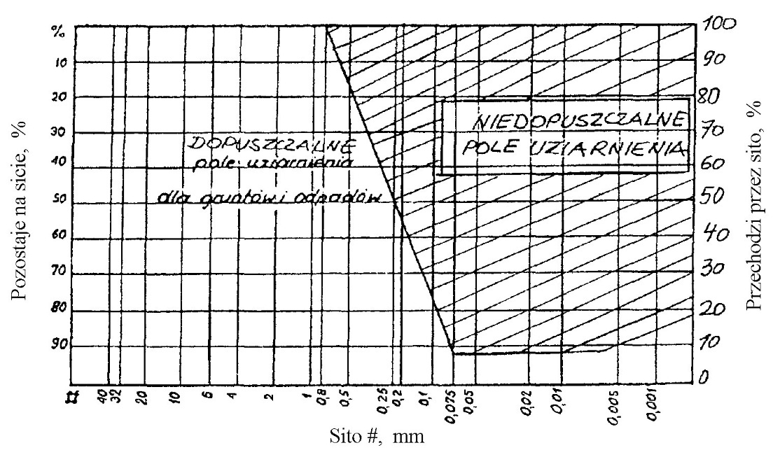
h)
Rysunek 1. Obszar uziarnienia dla gruntów i materiałów odpadowych ulepszonych wielkopiecowym żużlem granulowanym

2.3. Kruszywo do stabilizacji wielkopiecowym żużlem granulowanym
Do stabilizacji wielkopiecowym żużlem granulowanym należy stosować kruszywo naturalne lub łamane albo mieszankę tych kruszyw, spełniające wymagania podane w tablicy 2. Oznaczenie ścieralności dotyczy poszczególnych kruszyw, pozostałe badania dotyczą mieszanki mineralnej kruszyw. Wymagania dotyczące odporności na rozpad odnoszą się do kruszywa z żużli wielkopiecowych kawałkowych. Uziarnienie kruszywa powinno być zgodne z wymaganiami określonymi w tablicy 3 i na rys. 2.

Tablica 2. Wymagania dla kruszyw przeznaczonych do stabilizacji wielkopiecowym żużlem granulowanym
Lp. | Właściwości | Wymagania | Badania według
1 | Ścieralność w bębnie Los Angeles, % (m/m), nie więcej niż:  - dla ruchu ciężkiego i bardzo ciężkiego  - dla ruchu średniego | 40  50 | PN-B-06714-42 [10]
2 | Wskaźnik piaskowy, nie mniejszy niż: a) dla kruszyw naturalnych i przy udziale do 50% ziarn łamanych  b) dla kruszyw zawierających ponad  50% ziarn łamanych | 30  25 | BN-64/8931-01 [20]
3 | Zawartość ziarn mniejszych od 0,075 mm oznaczonych na mokro, % (m/m), nie więcej niż:  - dla kruszyw naturalnych i przy udziale do 50% ziarn łamanych  - dla kruszyw o udziale ponad 50% ziarn łamanych  - dla kruszyw wapiennych o udziale ponad 50% ziarn łamanych | 5  6  8 | PN-B-06714-15 [4]
4 | Zawartość części organicznych, barwa cieczy nad kruszywem nie ciemniejsza niż: | wzorcowa | PN-B-06714-26 [5]
5 | Odporność na rozpad: a) krzemianowy  - żelazawy  - wapniowy, % (m/m), nie więcej niż: | całkowita | PN-B-06714-37 [7]  PN-B-06714-39 [9]  PN-B-06714-38 [8]

Kruszywo można uznać za przydatne do stabilizacji wielkopiecowym żużlem granulowanym wtedy, gdy wyniki badań laboratoryjnych wykażą, że występuje proces wiązania wielkopiecowego żużla granulowanego polegający na uzyskaniu wytrzymałości na ściskanie powyżej 1,8 MPa po 90 dniach pielęgnacji próbek.

Tablica 3. Rzędne krzywych granicznych uziarnienia dla kruszywa przeznaczonego do stabilizacji żużlem granulowanym (bez żużla granulowanego i aktywizatora)
Sito kwadratowe (mm) | Przechodzi przez sito (%)
40  31,5  20  10  6,3  4  2  1  0,5  0,075 | 100  od 90 do 100  od 70 do 100  od 42 do 70  od 28 do 55  od 22 do 49  od 15 do 40  od 10 do 30  od 6 do 20  od 0 do 8

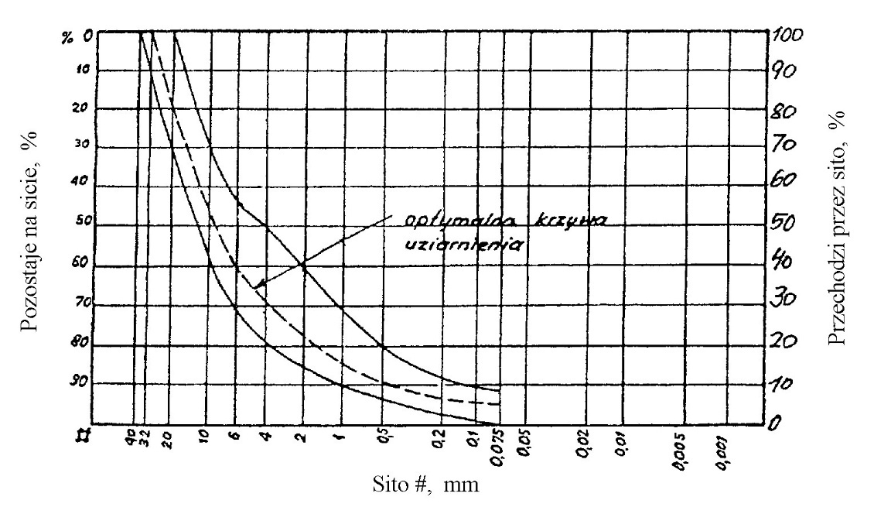

Rysunek 2. Krzywe graniczne uziarnienia kruszywa do stabilizacji wielkopiecowym żużlem granulowanym

2.4. Wielkopiecowy żużel granulowany
Do stabilizacji gruntu lub kruszywa należy stosować wielkopiecowy żużel granulowany spełniający wymagania podane w wytycznych MK-CZDP-1979 [28].
Wielkopiecowy żużel granulowany użyty do stabilizacji powinien być sypki, o strukturze porowatej lub gąbczastej, bez zbryleń.
O przydatności wielkopiecowego żużla granulowanego decyduje jego aktywność oznaczona wg Instrukcji CZDP 1980 [27] „Badanie wskaźnika aktywności żużla granulowanego”.

Tablica 4. Wymagania dla wielkopiecowego żużla granulowanego przeznaczonego do stabilizacji gruntu i kruszywa
Wskaźnik aktywności | Klasa | Aktywność | Zastosowanie do mieszanek
0 <   30 | I | niedostateczna | nie stosuje się
30 <   50 od 30 | II | dostateczna | żużlowo-kruszywowe
od 50
50 <   70 | III | dobra | żużlowo-kruszywowe i żużlowo-gruntowe
70 <  | IV | bardzo dobra | żużlowo-kruszywowe i żużlowo-gruntowe

Czas składowania żużla zależy od jego aktywności i wynosi: do 1 roku dla żużla klasy II, do 8 miesięcy dla żużla klasy III i do 3 miesięcy dla żużla klasy IV.
Składowisk żużla nie można lokalizować w sąsiedztwie składowisk materiałów pylastych oraz źródeł emisji gazów powstających w wyniku spalania. Dostawy wielkopiecowego żużla granulowanego powinny być składowane selektywnie, w pryzmach nie przekraczających 4 m wysokości.
Bezpośrednio przed użyciem korzystne jest kruszenie (przemiał) wielkopiecowego żużla granulowanego do uzyskania zawartości ziarn mniejszych od 0,075 mm nie mniejszej niż 5%. Należy dążyć do zawartości tej frakcji w żużlu około 10 do 12%.

2.5. Aktywizatory

2.5.1. Wapno
Wapno niegaszone mielone i wapno hydratyzowane powinny posiadać atest producenta stwierdzający zgodność właściwości z wymaganiami podanymi w PN-B-30020 [12].

2.5.2. Popioły lotne z węgla brunatnego
Popioły lotne z węgla brunatnego powinny charakteryzować się aktywnością t powyżej 35ºC, co odpowiada zawartości aktywnego tlenku wapnia wynoszącej co najmniej 5%. Sposób określania aktywności podano w załączniku do BN-71/8931-10 [26].
2.5.3. Inne aktywizatory
Za zgodą Inwestora można stosować jako aktywizatory inne środki o sprawdzonym działaniu, np. wodorotlenek sodu lub pyły z cementowni. Niecelowe jest stosowanie jako aktywizatora cementu.

2.6. Woda
Woda stosowana do stabilizacji gruntu i ewentualnie do pielęgnacji gruntu stabilizowanego powinna odpowiadać wymaganiom PN-B-32250 [13]. Bez badań laboratoryjnych można stosować wodociągową wodę pitną. Gdy woda pochodzi z wątpliwych źródeł nie może być użyta do momentu jej przebadania zgodnie z wyżej podaną normą.

2.7. Grunt i kruszywo stabilizowane wielkopiecowym żużlem granulowanym
W zależności od rodzaju warstwy w konstrukcji nawierzchni drogowej grunt lub kruszywo stabilizowane wielkopiecowym żużlem granulowanym powinny odpowiadać wymaganiom podanym w tablicy 5 lub 6.
Badania wytrzymałości na ściskanie gruntów i kruszyw stabilizowanych wielkopiecowym żużlem granulowanym należy wykonać na próbkach dla których h = d = 16 cm w przypadku mieszanek kruszyw stabilizowanych wielkopiecowym żużlem granulowanym oraz h = d = 8 cm w przypadku badań gruntów stabilizowanych wielkopiecowym żużlem granulowanym. Pielęgnacja próbek polega na przechowywaniu ich przez 90 dni przy wilgotności ponad 96%. Wytrzymałość na ściskanie powinna wynosić 1,8 MPa dla kruszyw stabilizowanych wielkopiecowym żużlem granulowanym i 1,0 MPa dla gruntów stabilizowanych wielkopiecowym żużlem granulowanym.

Tablica 5. Wymagania dla kruszywa stabilizowanego wielkopiecowym żużlem granulowanym
Rodzaj warstwy | Kategoria ruchu | Wymagania dla kruszywa o uziarnieniu według krzywych z rys. 2
podbudowy
pomocnicza | b. ciężki | kruszywa zawierające co najmniej 70% ziarn łamanych w mieszance
pomocnicza | ciężki | kruszywa zawierające co najmniej 50% ziarn łamanych w mieszance
pomocnicza | średni i poniżej | kruszywo naturalne

Tablica 6. Wymagania dla gruntu stabilizowanego wielkopiecowym żużlem granulowanym
Kategoria ruchu | Mieszanka gruntu niespoistego z wielkopiecowym żużlem granulowanym, aktywizatorem i wodą  bezpośrednio po zagęszczeniu powinna osiągnąć wskaźnik nośności CBR, %, powyżej
Kategoria ruchu | Podbudowa zasadnicza | Podbudowa pomocnicza
bardzo ciężki i ciężki średni lekkośredni lekki bardzo lekki | -  -  -  30  25 | 35  30  30  25  -

3. SPRZĘT
Wymagania dotyczące sprzętu podano w ST D-04.05.00 „Podbudowy i ulepszone podłoże z
gruntów lub kruszyw stabilizowanych spoiwami hydraulicznymi. Wymagania ogólne” pkt 3.

4. TRANSPORT
Wymagania dotyczące transportu podano w ST D-04.05.00 „Podbudowy i ulepszone podłoże z gruntów lub kruszyw stabilizowanych spoiwami hydraulicznymi. Wymagania ogólne” pkt 4.

5. WYKONANIE ROBÓT
5.1. Ogólne zasady wykonania robót
Ogólne zasady wykonania robót podano w ST D-M-00.00.00 „Wymagania ogólne” pkt 5.

5.2. Warunki przystąpienia do robót
Podbudowa z gruntu lub kruszywa stabilizowanego wielkopiecowym żużlem granulowanym nie może być wykonywana gdy podłoże jest zamarznięte oraz podczas opadów deszczu. Nie należy rozpoczynać stabilizacji gruntu lub kruszywa żużlem granulowanym jeżeli prognozy meteorologiczne wskazują na możliwy spadek temperatury poniżej 5ºC w czasie najbliższych 3 dni.
5.3. Przygotowanie podłoża Podłoże powinno być przygotowane zgodnie z wymaganiami określonymi w ST D-04.05.00 „Podbudowy i ulepszone podłoże z gruntów lub kruszyw stabilizowanych spoiwami hydraulicznymi. Wymagania ogólne” pkt 5.2.

5.4. Skład mieszanki żużlowo-gruntowej lub żużlowo-kruszywowej
Zawartość wielkopiecowego żużla granulowanego w mieszankach zależnie od jego aktywności i przeznaczenia mieszanki podano w tablicach 7 i 8.

Tablica 7. Zawartość wielkopiecowego żużla granulowanego w mieszankach żużlowo- kruszywowych
 | Zawartość żużla
Rodzaj kruszywa | granulowanego, % (m/m), wagowo w stosunku do  masy suchej mieszanki (kruszywo, żużel i aktywizator) | Żużel o aktywności nie  mniejszej niż, klasa
Rodzaj kruszywa | podbudowa zasadnicza | Żużel o aktywności nie  mniejszej niż, klasa
Kruszywo wapienne lub wielkopiecowy żużel kawałkowy | 20 | II
Kruszywo wapienne lub wielkopiecowy żużel kawałkowy | 15 | III, IV lub przekruszony
Inne kruszywa - naturalne, łamane lub ich mieszanki | 25 | II
Inne kruszywa - naturalne, łamane lub ich mieszanki | 20 | III, IV lub przekruszony

Tablica 8. Zawartość wielkopiecowego żużla granulowanego w mieszankach żużlowo - gruntowych
Rodzaj gruntu lub odpadu | Zawartość żużla granulowanego, % (m/m), wagowo w stosunku do  masy suchej mieszanki  (grunt, żużel i aktywizator) |  | Żużel o aktywności nie  mniejszej niż, klasa
Rodzaj gruntu lub odpadu | podbudowa  zasadnicza | podbudowa pomocnicza | Żużel o aktywności nie  mniejszej niż, klasa
Przy zawartości ziarn powyżej  2 mm ponad 20% | 25 | 20 | III
Przy zawartości ziarn powyżej  2 mm ponad 20% | 20 | 20 | IV lub przekruszony
Przy zawartości ziarn powyżej  2 mm poniżej 20% lub równej 20% | 25 | 25 | III
 | 25 | 20 | IV lub przekruszony

Dodatek aktywizatora w zależności od jego rodzaju powinien wynosić:
a) wapno niegaszone mielone i hydratyzowane - 1,5%,
b) aktywne popioły lotne:
− 5,0% - gdy aktywność Dt jest większa od 35ºC, co odpowiada zawartości aktywnego
CaO wynoszącej od 5,0 do 7,0%,
− 4,0% - gdy aktywność Dt jest większa od 40ºC, co odpowiada zawartości aktywnego
CaO wynoszącej od 7,0 do 8,5%,
− 3,0% - gdy aktywność Dt jest większa od 45ºC, co odpowiada zawartości aktywnego CaO większej niż 8,5%.
Zawartość wody w mieszance powinna być równa wilgotności optymalnej według normalnej próby Proctora, zgodnie z PN-B-04481 [2] (metoda I lub II).

5.5. Stabilizacja metodą mieszania w mieszarkach stacjonarnych i zagęszczanie warstwy
Do przygotowania mieszanki można stosować mieszarki typu cyklicznego albo typu ciągłego. Wielkopiecowy żużel granulowany, aktywizator i woda powinny być dozowane w ilości określonej w recepcie laboratoryjnej. Mieszarka powinna być wyposażona w urządzenia do wagowego i objętościowego dozowania wszystkich składników, gwarantujące następujące tolerancje dozowania wyrażone w stosunku do masy suchej mieszanki:
− kruszywo  5%,
− żużel granulowany  2,5%,
- aktywizator  1,0%.
Kolejność dozowania składników mieszanki jest następująca: kruszywo (grunt), wielkopiecowy żużel granulowany, aktywizator i woda. Zaleca się dozować wodę po wstępnym przemieszaniu pozostałych składników.
Czas mieszania w mieszarkach cyklicznych nie powinien być krótszy od 3 minut, o ile krótszy czas mieszania nie zostanie dozwolony przez Inżyniera po wstępnych próbach. W mieszarkach typu ciągłego prędkość podawania materiałów powinna być ustalona w taki sposób, aby zapewnić jednorodność mieszanki.
Wilgotność mieszanki powinna odpowiadać wilgotności optymalnej z tolerancją +10% i -20% jej wartości.
Przed ułożeniem mieszanki podłoże należy zwilżyć wodą.
Mieszanka dowieziona z wytwórni powinna być układana przy pomocy układarek lub równiarek. Grubość układanej warstwy powinna być taka, aby zapewnić uzyskanie wymaganej grubości warstwy po zagęszczeniu.
Przed zagęszczeniem warstwa powinna być wyprofilowana do wymaganych rzędnych, spadków podłużnych i poprzecznych. Przy użyciu równiarek do rozkładania warstwy należy stosować prowadnice w celu uzyskania odpowiedniej równości warstwy i zgodności jej ukształtowania z dokumentacją projektową. Od użycia prowadnic można odstąpić przy zastosowaniu sprzętu i technologii gwarantującej odpowiednią równość warstwy i po uzyskaniu zgody Inżyniera. Po wyprofilowaniu należy natychmiast przystąpić do zagęszczania warstwy.
Zagęszczanie warstwy żużlowo-kruszywowej lub żużlowo-gruntowej należy prowadzić przy użyciu walców wibracyjnych lub ogumionych, w zestawie wskazanym w SST.
Zagęszczanie warstw o przekroju daszkowym powinno rozpocząć się od krawędzi i przesuwać się pasami podłużnymi, częściowo nakładającymi się, w stronę osi jezdni. Zagęszczanie warstw o jednostronnym spadku poprzecznym powinno rozpocząć się od niżej położonej krawędzi i przesuwać się pasami podłużnymi, częściowo nakładającymi się, w stronę wyżej położonej krawędzi. Pojawiające się w czasie zagęszczania zaniżenia, ubytki, rozwarstwienia i podobne wady, muszą być natychmiast naprawiane przez wymianę mieszanki na pełną głębokość, wyrównanie i ponowne zagęszczenie. Powierzchnia zagęszczonej warstwy powinna mieć prawidłowy przekrój poprzeczny i jednolity wygląd.
Zagęszczenie należy rozpocząć po ułożeniu warstwy i kontynuować do osiągnięcia wskaźnika zagęszczenia mieszanki nie mniejszego od 1,00 według normalnej próby Proctora, zgodnie z PN-B04481 [2]. Dogęszczenie można kontynuować w ciągu kilku dni.
Specjalną uwagę należy poświęcić zagęszczaniu mieszanki w sąsiedztwie spoin roboczych podłużnych i poprzecznych oraz wszelkich urządzeń obcych.
Wszelkie miejsca luźne, rozsegregowane, spękane podczas zagęszczania lub w inny sposób wadliwe, muszą być naprawione przez zerwanie warstwy na pełną grubość wbudowanie mieszanki o odpowiednim składzie i ponowne zagęszczenie. Roboty te są wykonywane na koszt Wykonawcy.

5.6. Grubość warstwy
Grubość warstwy podbudowy z gruntu lub kruszywa stabilizowanego żużlem granulowanym nie może być mniejsza od 15 cm.
Stabilizacja żużlem granulowanym może być wykonywana wyłącznie przy zastosowaniu technologii mieszania w wytwórniach stacjonarnych.
Nie dopuszcza się wykonywania stabilizacji żużlem granulowanym przy zastosowaniu technologii mieszania na miejscu sprzętem rolniczym.

5.7. Spoiny robocze
W miarę możliwości należy unikać podłużnych spoin roboczych, poprzez wykonanie warstwy na całej szerokości.
Jeśli jest to niemożliwe, przy warstwie wykonywanej w prowadnicach, przed wykonaniem kolejnego pasa należy pionową krawędź wykonanego pasa zwilżyć wodą. Przy warstwie wykonanej bez prowadnic należy spulchnić część wcześniej ułożonej i zagęszczonej mieszanki na szerokość około 15 cm. Poprzeczną spoinę roboczą, na granicy działek dziennych, należy wykonać przez spulchnienie wykonanej warstwy na szerokości około 0,5 m i wymieszanie spulchnionej mieszanki z nową.
Jeżeli w niżej położonej warstwie podbudowy występują spoiny robocze, to spoiny w warstwie leżącej wyżej powinny być względem nich przesunięte o co najmniej 30 cm dla spoiny podłużnej i o 1 m dla spoiny poprzecznej.

5.8. Pielęgnacja podbudowy z gruntu lub kruszywa stabilizowanego wielkopiecowym żużlem granulowanym
Zasady pielęgnacji warstwy stabilizowanej żużlem granulowanym podano w ST D-04.05.00 „Podbudowy i ulepszone podłoże z gruntów lub kruszyw stabilizowanych spoiwami hydraulicznymi. Wymagania ogólne” pkt 5.5.

5.9. Odcinek próbny
O ile przewidziano to w SST, Wykonawca powinien wykonać odcinek próbny, zgodnie z zasadami określonymi w ST D-04.05.00 „Podbudowy i ulepszone podłoże z gruntów lub kruszyw stabilizowanych spoiwami hydraulicznymi. Wymagania ogólne” pkt 5.3.

5.10. Utrzymanie podbudowy i ulepszonego podłoża
Podbudowa z kruszyw i gruntów stabilizowanych wielkopiecowym żużlem granulowanym powinna być utrzymywana przez Wykonawcę zgodnie z zasadami określonymi w ST D-04.05.00 „Podbudowy i ulepszone podłoże z gruntów lub kruszyw stabilizowanych spoiwami hydraulicznymi.
Wymagania ogólne” pkt 5.4.

6. KONTROLA JAKOŚCI ROBÓT

6.1. Ogólne zasady kontroli jakości robót
Ogólne zasady kontroli jakości robót podano w ST D-04.05.00 „Podbudowy i ulepszone podłoże z gruntów lub kruszyw stabilizowanych spoiwami hydraulicznymi. Wymagania ogólne” pkt
6.

6.2. Badania przed przystąpieniem do robót
Przed przystąpieniem do robót Wykonawca powinien wykonać badania gruntów i kruszyw zgodnie z ustaleniami ST D-04.05.00 „Podbudowy i ulepszone podłoże z gruntów lub kruszyw stabilizowanych spoiwami hydraulicznymi. Wymagania ogólne” pkt 6.2.

6.3. Badania w czasie robót
Częstotliwość oraz zakres badań i pomiarów kontrolnych w czasie robót podano w ST D04.05.00 „Podbudowy i ulepszone podłoże z gruntów lub kruszyw stabilizowanych spoiwami hydraulicznymi. Wymagania ogólne” pkt 6.3.

6.4. Wymagania dotyczące cech geometrycznych podbudowy i ulepszonego podłoża
Wymagania dotyczące cech geometrycznych podbudowy i ulepszonego podłoża podano w ST D-04.05.00 „Podbudowy i ulepszone podłoże z gruntów lub kruszyw stabilizowanych spoiwami hydraulicznymi. Wymagania ogólne” pkt 6.4.
Inżynier może polecić wykonanie badań modułów odkształcenia metodą obciążenia płytą, wg BN-64/8931-02 [20].
Wartości pierwotnego modułu odkształcenia określone po 28 dniach z zastosowaniem płyty o średnicy 30 cm powinny wynosić nie mniej niż:
− 100 MPa dla podbudowy zasadniczej,
− 50 MPa dla podbudowy pomocniczej.

6.5. Zasady postępowania z wadliwie wykonanymi odcinkami podbudowy i ulepszonego podłoża
Zasady postępowania z wadliwie wykonanymi odcinkami podbudowy i ulepszonego podłoża podano w ST D-04.05.00 „Podbudowy i ulepszone podłoże z gruntów lub kruszyw stabilizowanych spoiwami hydraulicznymi. Wymagania ogólne” pkt 6.5.

7. OBMIAR ROBÓT
Zasady obmiaru robót podano w ST D-04.05.00 „Podbudowy i ulepszone podłoże z gruntów lub kruszyw stabilizowanych spoiwami hydraulicznymi. Wymagania ogólne” pkt 7.

8. ODBIÓR ROBÓT
Zasady odbioru robót podano w ST D-04.05.00 „Podbudowy i ulepszone podłoże z gruntów lub kruszyw stabilizowanych spoiwami hydraulicznymi. Wymagania ogólne” pkt 8.

9. PODSTAWA PŁATNOŚCI
Zasady dotyczące ustalenia podstawy płatności podano w ST D-04.05.00 „Podbudowy i ulepszone podłoże z gruntów lub kruszyw stabilizowanych spoiwami hydraulicznymi. Wymagania ogólne” pkt 9.

10. PRZEPISY ZWIĄZANE
Normy i przepisy związane podano w ST D-04.05.00 „Podbudowy i ulepszone podłoże z gruntów lub kruszyw stabilizowanych spoiwami hydraulicznymi.

Specyfikacja techniczna wykonania i odbioru robót nr 4

„Nawierzchnie z betonu asfaltowego”

1.4. Określenia podstawowe
1.4.1. Mieszanka mineralna - mieszanka kruszywa i wypełniacza mineralnego o określonym składzie i uziarnieniu.
1.4.2. Mieszanka mineralno-asfaltowa - mieszanka mineralna z odpowiednią ilością asfaltu, wytworzona w określony sposób, spełniająca określone wymagania.
1.4.3. Beton asfaltowy (BA) - mieszanka mineralno-asfaltowa o uziarnieniu równomiernie stopniowanym, ułożona i zagęszczona.
1.4.4. Środek adhezyjny - substancja powierzchniowo czynna dodawana do lepiszcza w celu zwiększenia jego przyczepności do kruszywa.
1.4.5. Podłoże pod warstwę asfaltową - powierzchnia przygotowana do ułożenia warstwy z mieszanki mineralno-asfaltowej.
1.4.6. Asfalt upłynniony - asfalt drogowy upłynniony lotnymi rozpuszczalnikami.
1.4.7. Emulsja asfaltowa kationowa - asfalt drogowy w postaci zawiesiny rozproszonego asfaltu w wodzie.
1.4.8. Pozostałe określenia podstawowe są zgodne z odpowiednimi polskimi normami.

2. MATERIAŁY

2.1. Asfalt
Należy stosować asfalt drogowy spełniający wymagania określone w PN-C-96170:1965 [5]. W zależności od rodzaju warstwy i kategorii ruchu należy stosować asfalty drogowe podane w tablicy 1 i 2.

2.2. Polimeroasfalt
Jeżeli dokumentacja projektowa lub SST przewiduje stosowanie asfaltu modyfikowanego polimerami, to polimeroasfalt musi posiadać aprobatę techniczną wydaną przez upoważnioną jednostkę.
Rodzaje polimeroasfaltów i ich stosowanie w zależności od rodzaju warstwy i kategorii ruchu podano w tablicy 1 i 2.

2.3. Wypełniacz
Należy stosować wypełniacz wapienny, spełniający wymagania określone w PN-S-96504:1961 [8] dla wypełniacza podstawowego.
Przechowywanie wypełniacza powinno być zgodne z PN-S-96504:1961 [8].

Tablica 1. Wymagania wobec materiałów do warstwy ścieralnej z betonu asfaltowego
Lp. | Rodzaj materiału nr normy | Kategoria ruchu
Lp. | Rodzaj materiału nr normy | KR 1-2 | KR 3-6
1 | Kruszywo łamane granulowane wg PN-B11112:1996:  - z litego surowca skalnego, ze skał:  - magmowych - przeobrażonych - osadowych  - z surowca sztucznego (żużle pomiedziowe i stalownicze)  - z surowca naturalnie rozdrobnionego | kl. I,II; gat.1,2 jw.  jw.  jw. | kl. I,II¹⁾; gat.1 jw. jw.2)  kl. I; gat.1
 |  | jw. | kl. I,II¹⁾; gat. 1
2 | Kruszywo łamane zwykłe wg PN-B-11112:1996 | kl.I,II; gat.1,2 | -
3 | Żwir i mieszanka wg PN-B-11111:1996 | kl. I, II | -
4 | Grys i żwir kruszony  wg WT/MK-CZDP 84 | kl.I,II; gat.1,2 | kl.I; gat.1
5 | Piasek wg PN-B-11113:1996 | gat. 1,2 | -
6 | Wypełniacz mineralny:  - wg PN-S-96504:1961  - innego pochodzenia wg orzeczenia laboratorium drogowego | podstawowy,  zastępczy  pyły z odpylania,  popioły lotne z węgla kamiennego | podstawowy  -
7 | Asfalt drogowy wg PN-C-96170:1965 | D 50, D 70, D 100 | D 50³⁾, D 70
8 | Polimeroasfalt drogowy wg TWT PAD, Prace IBDiM 4/93 | DE30 A,B,  DE80 A,B,C, DP80 | DE30 A,B,  DE80 A,B,C, DP80
1) tylko pod względem ścieralności w bębnie kulowym, pozostałe cechy jak dla kl. I; gat. 1
2) tylko dolomity kl.I, gat.1 w ilości ≤ 50% m/m we frakcji grysowej w mieszance z innymi kruszywami, w ilości ≤ 100% m/m we frakcji piaskowej oraz kwarcyty i piaskowce bez ograniczenia ilościowego
3) preferowany rodzaj asfaltu

Tablica 2. Wymagania wobec materiałów do warstwy wiążącej, wyrównawczej i wzmacniającej z betonu asfaltowego
Lp. | Rodzaj materiału nr normy | Kategoria ruchu
Lp. | Rodzaj materiału nr normy | KR 1-2 | KR 3-6
1 | Kruszywo łamane granulowane wg PN-B11112:1996:  - z litego surowca skalnego, ze skał:  - magmowych - przeobrażonych - osadowych  - z surowca sztucznego (żużle pomiedziowe i stalownicze)³⁾  - z surowca naturalnie rozdrobnionego | kl. I,II; gat.1,2 jw. jw.  jw.  jw. | kl. I,II¹⁾; gat.1 jw. jw.  kl. I; gat.1  kl. I,II¹⁾; gat. 1
2 | Kruszywo łamane zwykłe wg PN-B-11112:1996 | kl.I,II; gat.1,2 | -
3 | Żwir i mieszanka wg PN-B-11111:1996 | kl. I, II | -
4 | Grys i żwir kruszony  wg WT/MK-CZDP 84 | kl.I,II,III; gat.1,2 | kl.I,II; gat.1,2
5 | Piasek wg PN-B-11113:1996 | gat. 1,2 | -
6 | Wypełniacz mineralny:  - wg PN-S-96504:1961  - innego pochodzenia wg orzeczenia laboratorium drogowego | podstawowy,  zastępczy  pyły z odpylania,  popioły lotne z węgla kamiennego | podstawowy  pyły z odpylania²⁾
7 | Asfalt drogowy wg PN-C-96170:1965 | D 50, D 70 | D 50
8 | Polimeroasfalt drogowy wg TWT PAD, Prace IBDiM 4/93 | DE30 A,B,  DE80 A,B,C, DP80 | DE30 A,B,  DE80 A,B,C, DP80
1) tylko pod względem ścieralności w bębnie kulowym, inne cechy jak dla kl. I; gat. 1
2) stosunek wypełniacza podstawowego do pyłów powinien być ≥ 1
3) za zgodą lokalnych służb ochrony środowiska

Dla kategorii ruchu KR 1-2 dopuszcza się stosowanie wypełniacza innego pochodzenia, np. pyły z odpylania, popioły lotne z węgla kamiennego, na podstawie orzeczenia laboratoryjnego i za zgodą Inżyniera.

2.4. Kruszywo
W zależności od kategorii ruchu i warstwy należy stosować kruszywa podane w tablicy 1 i 2.
Składowanie kruszywa powinno odbywać się w warunkach zabezpieczających je przed zanieczyszczeniem i zmieszaniem z innymi asortymentami kruszywa lub jego frakcjami.

2.5. Asfalt upłynniony
Należy stosować asfalt upłynniony spełniający wymagania określone w PN-C-96173:1974 [6].

2.6. Emulsja asfaltowa kationowa
Należy stosować drogowe kationowe emulsje asfaltowe spełniające wymagania określone w WT.EmA-94
[12].

3. SPRZĘT

3.1. Sprzęt do wykonania nawierzchni z betonu asfaltowego
Wykonawca przystępujący do wykonania warstw nawierzchni z betonu asfaltowego powinien wykazać się możliwością korzystania z następującego sprzętu:
− wytwórni stacjonarnej (otaczarki) o mieszaniu cyklicznym lub ciągłym do wytwarzania mieszanek mineralno-asfaltowych,
− układarek do układania mieszanek mineralno-asfaltowych typu zagęszczanego, − skrapiarek,
− walców lekkich, średnich i ciężkich stalowych gładkich,
− walców ogumionych,
− samochodów samowyładowczych z przykryciem brezentowym.

4. TRANSPORT

4.1. Transport materiałów

4.1.1. Asfalt
Asfalt należy przewozić zgodnie z zasadami podanymi w PN-C-04024:1991 [4].
4.1.2. Polimeroasfalt
Polimeroasfalt należy przewozić zgodnie z zasadami podanymi w TWT PAD IBDiM [11] oraz w aprobacie technicznej.
4.1.3. Wypełniacz
Wypełniacz luzem należy przewozić w cysternach przystosowanych do przewozu materiałów sypkich, umożliwiających rozładunek pneumatyczny.
Wypełniacz workowany można przewozić dowolnymi środkami transportu w sposób zabezpieczony przed zawilgoceniem i uszkodzeniem worków.
4.1.4. Kruszywo
Kruszywo można przewozić dowolnymi środkami transportu, w warunkach zabezpieczających je przed zanieczyszczeniem, zmieszaniem z innymi asortymentami kruszywa lub jego frakcjami i nadmiernym zawilgoceniem.
4.1.5. Mieszanka betonu asfaltowego
Mieszankę betonu asfaltowego należy przewozić pojazdami samowyładowczymi wyposażonymi w pokrowce brezentowe.
W czasie transportu mieszanka powinna być przykryta pokrowcem.
Czas transportu od załadunku do rozładunku nie powinien przekraczać 2 godzin z jednoczesnym spełnieniem warunku zachowania temperatury wbudowania.
Zaleca się stosowanie samochodów termosów z podwójnymi ścianami skrzyni wyposażonej w system ogrzewczy.

5. WYKONANIE ROBÓT

5.1. Projektowanie mieszanki mineralno-asfaltowej
Przed przystąpieniem do robót, w terminie uzgodnionym z Inżynierem, Wykonawca dostarczy Inżynierowi do akceptacji projekt składu mieszanki mineralno-asfaltowej oraz wyniki badań laboratoryjnych i próbki materiałów pobrane w obecności Inżyniera.
Projektowanie mieszanki mineralno-asfaltowej polega na:
− doborze składników mieszanki,
− doborze optymalnej ilości asfaltu,
− określeniu jej właściwości i porównaniu wyników z założeniami projektowymi.
Krzywa uziarnienia mieszanki mineralnej powinna mieścić się w polu dobrego uziarnienia wyznaczonego przez krzywe graniczne.
5.1.1. Warstwa ścieralna z betonu asfaltowego
Rzędne krzywych granicznych uziarnienia mieszanek mineralnych do warstwy ścieralnej z betonu asfaltowego oraz orientacyjne zawartości asfaltu podano w tablicy 3.

Tablica 3. Rzędne krzywych granicznych uziarnienia mieszanki mineralnej do warstwy ścieralnej z betonu asfaltowego oraz orientacyjne zawartości asfaltu
Wymiar oczek sit #, mm  Zawartość asfaltu | Kategoria ruchu
Wymiar oczek sit #, mm  Zawartość asfaltu | KR 1-2 |  |  | KR 3-6
Wymiar oczek sit #, mm  Zawartość asfaltu | Mieszanka mineralna, mm
Wymiar oczek sit #, mm  Zawartość asfaltu | 0/20 | 0/16 lub 0/12,8 | 0/8 lub 0/6,3 |  | 0/20 | 0/20¹⁾ | 0/16 | 0/12,8
Przechodzi przez:  20,0  16,0  12,8  9,6  8,0  6,3  4,0  2,0  (zawartość frakcji grysowej)  0,85  0,42  0,30  0,18  0,15  0,075 | 100  83100  6693  6188  5383  4879  4070  3060  (4070)  2246  1736  1531  1122  1021  69 | 100  85100  70100  6294  5687  4576  3564  (3665)  2650  2039  1733  1324  1222  711 | 100  82100  60100  4070  (3060)  2752  2140  1734  1325  1222  812 |  | 100  80100  6785  6074  5467  4860  4050  2838  (6272)  2028  1320  1118  712  611  57 | 100  67100  5280  4067  3050  2240  2137  2136  (6479)  2035  1730  1528  1423  1122  1015 | 100  83100  7088  6178  5670  4358  3042  (5870)  1828  1220  1018  914  812  69 | 100  75100  6889  5775  4860  3548  (5264)  2536  1827  1623  1217  1115  79
Orientacyjna zawartość asfaltu w mieszance mineralno-asfaltowej, %, m/m | 5,06,5 | 5,06,5 | 5,56,8 |  | 4,55,6 | 4,35,4 | 4,86,0 | 4,86,5
1) mieszanka o uziarnieniu nieciągłym; uziarnienie nietypowe dla betonu asfaltowego

Krzywe graniczne uziarnienia mieszanek mineralnych do warstwy ścieralnej z betonu asfaltowego przedstawiono na rysunkach 17.

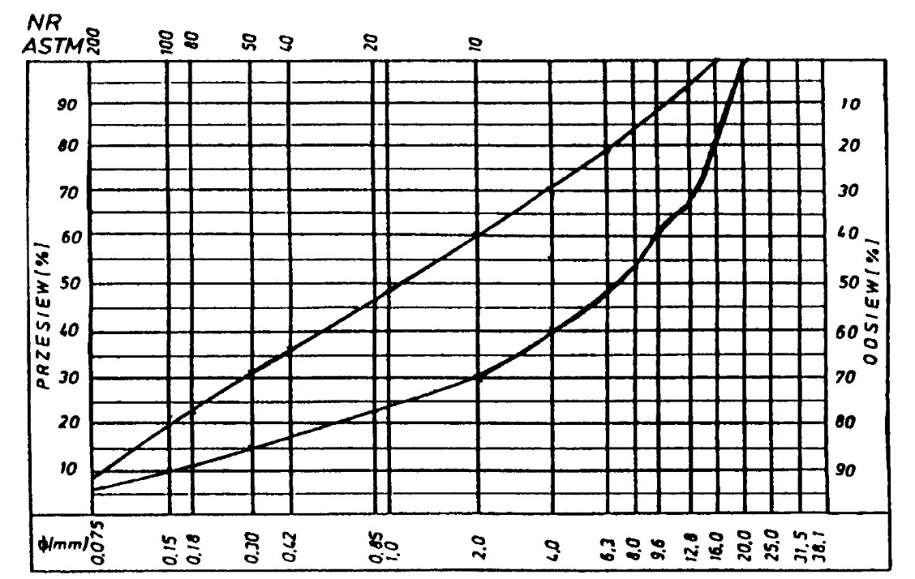

Rys. 1. Krzywe graniczne uziarnienia mieszanki mineralnej 020 mm do warstwy ścieralnej z betonu asfaltowego dla KR 1-2
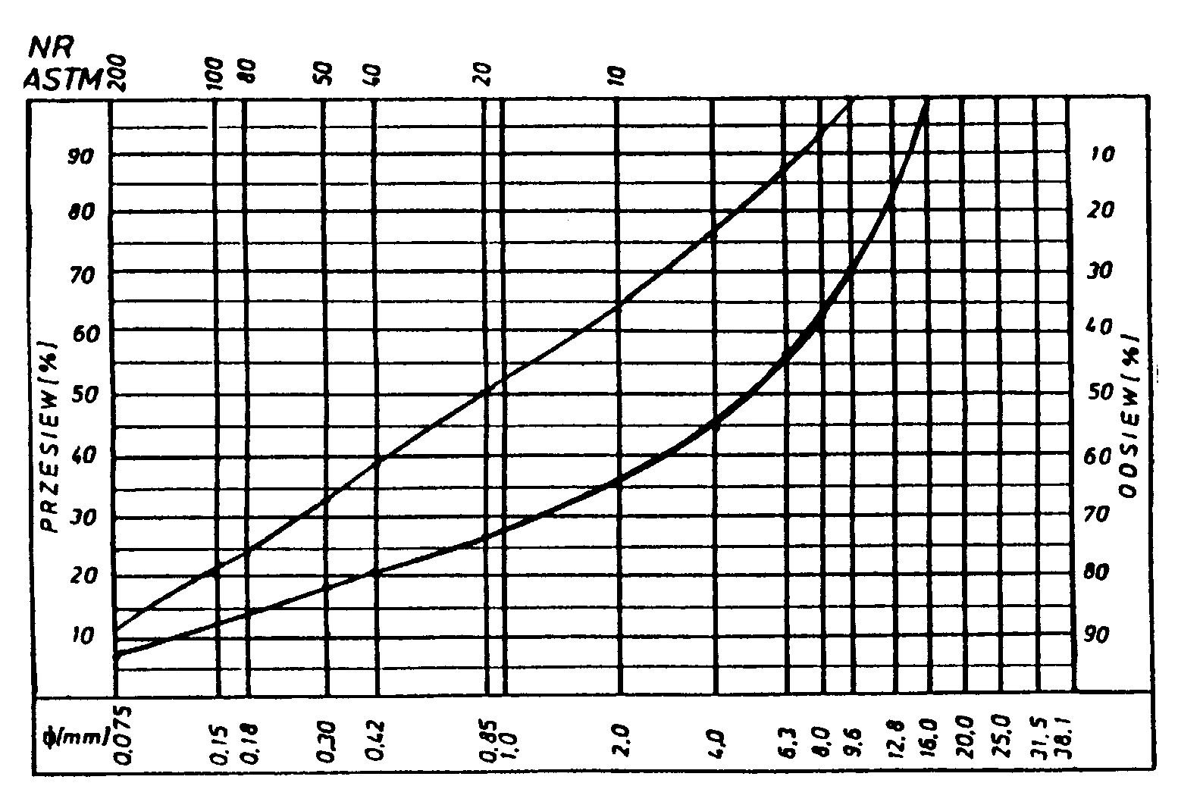
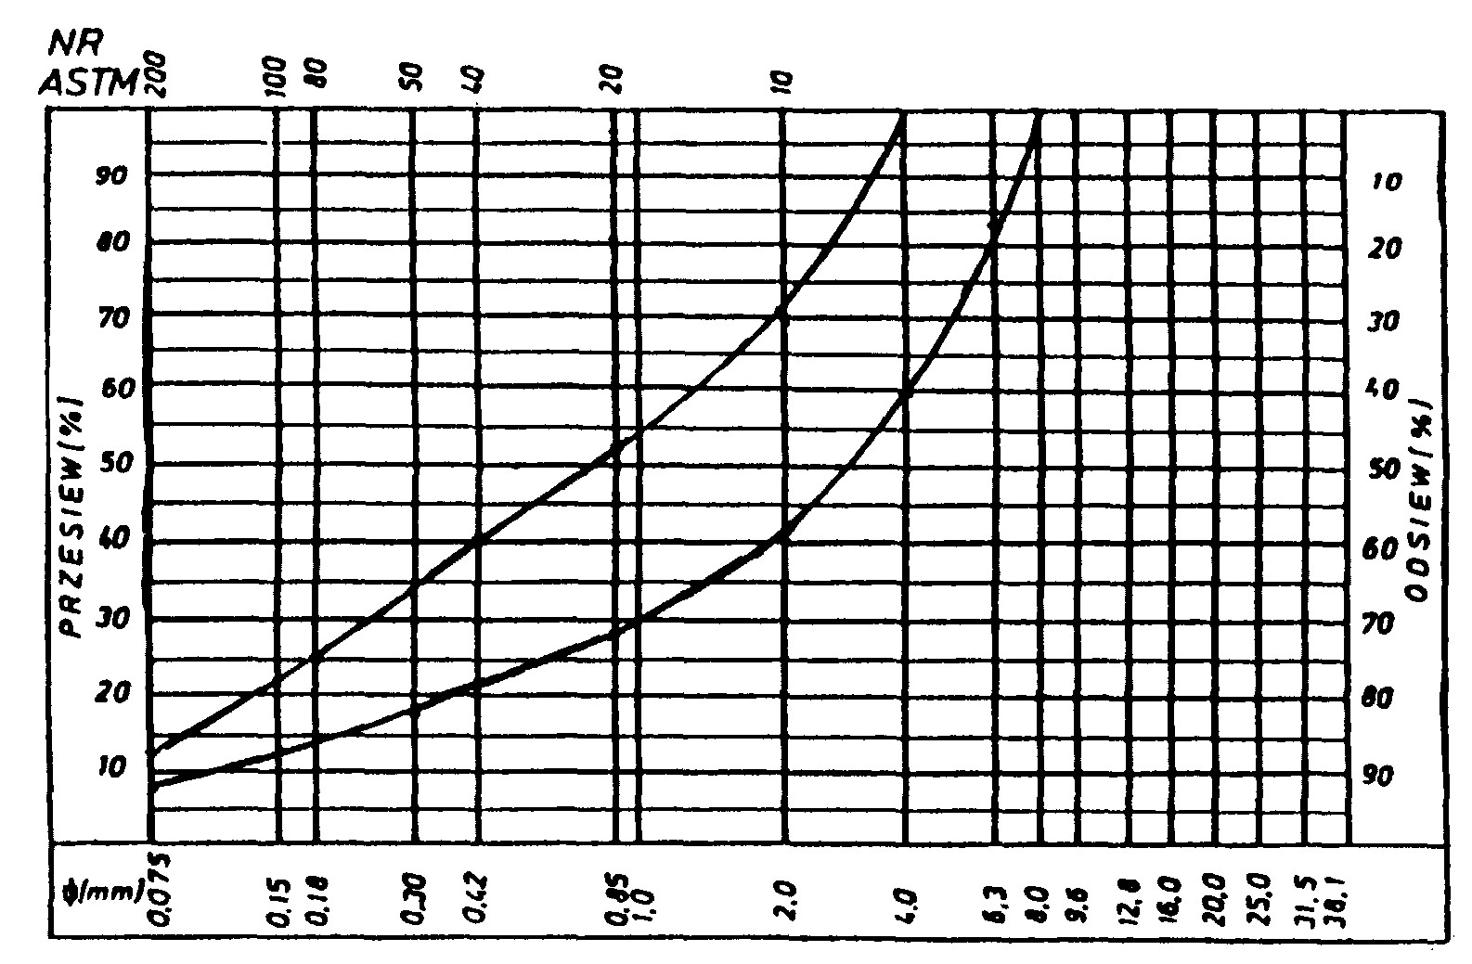
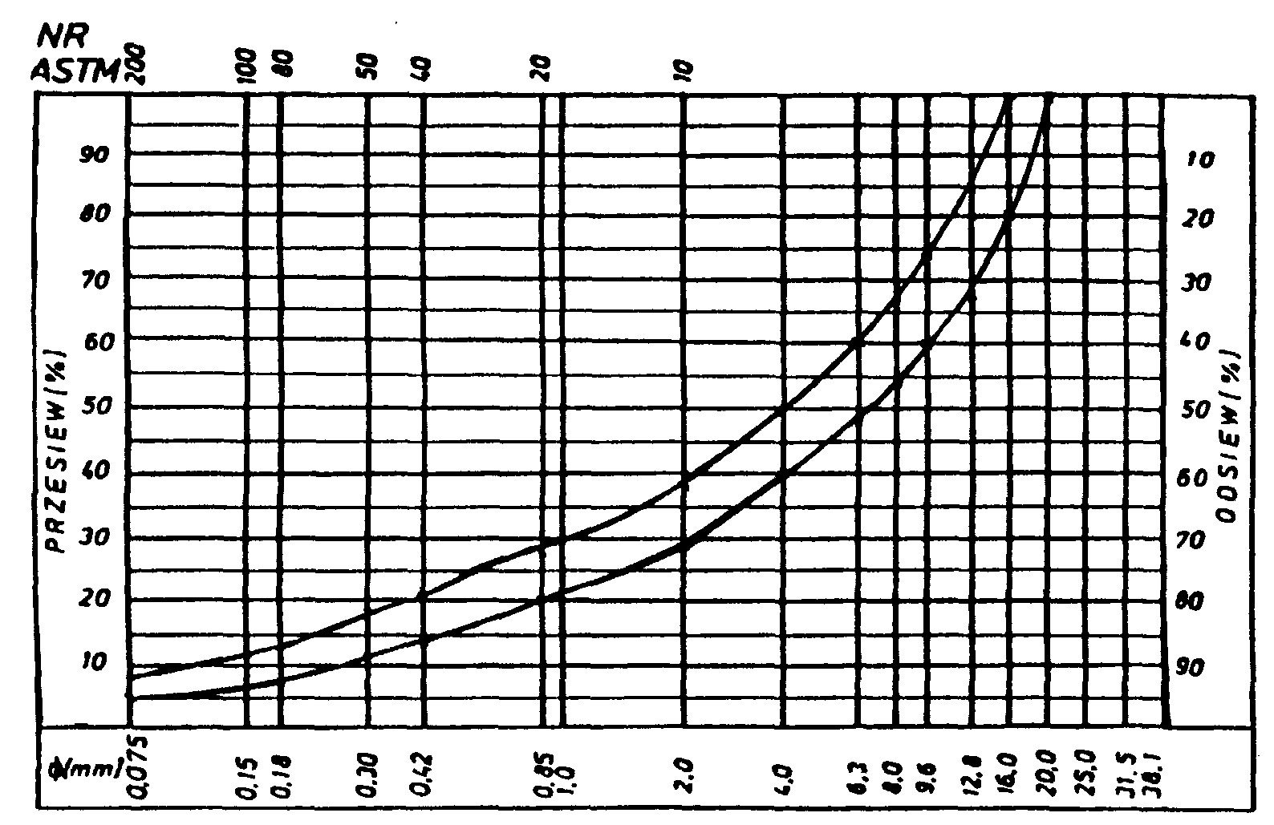
Rys. 2. Krzywe graniczne uziarnienia mieszanki mineralnej 016, 012,8 mm do warstwy ścieralnej z betonu asfaltowego dla KR 1-2

Rys. 3. Krzywe graniczne uziarnienia mieszanki mineralnej 08, 06,3 mm do warstwy ścieralnej z betonu asfaltowego dla KR 1-2
Rys. 4. Krzywe graniczne uziarnienia mieszanki mineralnej 020 mm do warstwy ścieralnej z betonu asfaltowego dla KR 3-6
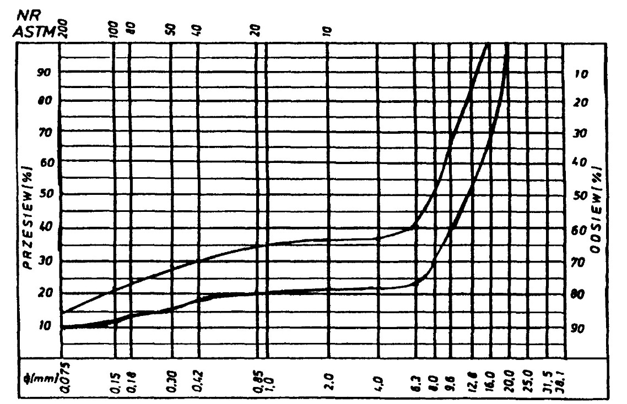
Rys. 5. Krzywe graniczne uziarnienia mieszanki mineralnej 020 mm o nieciągłym uziarnieniu do warstwy ścieralnej z betonu asfaltowego dla KR 3-6
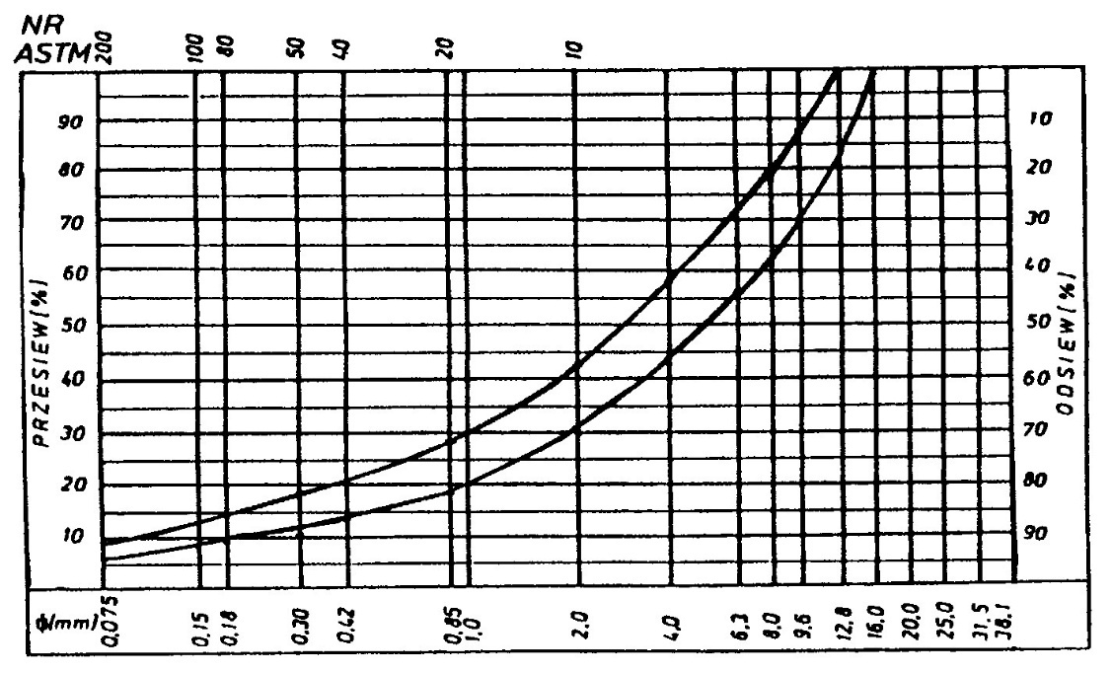
Rys. 6. Krzywe graniczne uziarnienia mieszanki mineralnej 016 mm do warstwy ścieralnej z betonu asfaltowego dla KR 3-6
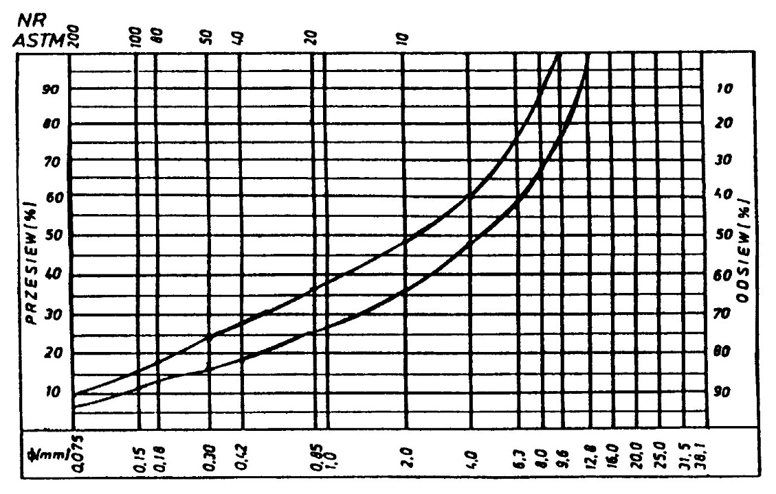
Rys. 7. Krzywe graniczne uziarnienia mieszanki mineralnej 012,8 mm do warstwy ścieralnej z betonu asfaltowego dla KR 3-6

Skład mieszanki mineralno-asfaltowej powinien być ustalony na podstawie badań próbek wykonanych wg metody Marshalla. Próbki powinny spełniać wymagania podane w tablicy 4 lp. 16. Wykonana warstwa ścieralna z betonu asfaltowego powinna spełniać wymagania podane w tablicy 4 lp. 79.
5.1.2. Warstwa wiążąca, wyrównawcza i wzmacniająca z betonu asfaltowego
Rzędne krzywych granicznych uziarnienia mieszanek mineralnych do warstwy wiążącej , wyrównawczej i wzmacniającej z betonu asfaltowego oraz orientacyjne zawartości asfaltu podano w tablicy 5.
Krzywe graniczne uziarnienia mieszanek mineralnych do warstwy wiążącej, wyrównawczej i wzmacniającej z betonu asfaltowego przedstawiono na rysunkach 813. Skład mieszanki mineralno-asfaltowej powinien być ustalony na podstawie badań próbek wykonanych wg metody Marshalla; próbki powinny spełniać wymagania podane w tablicy 6 lp. 16.
Wykonana warstwa wiążąca, wyrównawcza i wzmacniająca z betonu asfaltowego powinna spełniać wymagania podane w tablicy 6 lp. 79.

Tablica 4. Wymagania wobec mieszanek mineralno-asfaltowych oraz warstwy ścieralnej z betonu asfaltowego
Lp. | Właściwości | Kategoria ruchu
Lp. | Właściwości | KR 1-2 | KR 3-6
1 | Uziarnienie mieszanki, mm | 0/6,3; 0/8;  0/12,8; 0/16; 0/20 | 0/12,8; 0/16;  0/20
2 | Moduł sztywności pełzania ¹⁾, MPa | nie wymaga się | ≥ 14,0
3 | Stabilność wg Marshalla w  temperaturze 60º C, kN | ≥ 5,5²⁾ | ≥ 10,0³⁾
4 | Odkształcenie wg Marshalla w temp. 60º C, mm | 2,05,0 | 2,04,5
5 | Wolna przestrzeń w próbkach Marshalla, % v/v | 1,54,5 | 2,04,0
6 | Wypełnienie wolnej przestrzeni w próbkach Marshalla, % | 75,090,0 | 78,086,0
7 | Grubość warstwy z mieszanki mineralno-asfaltowej o uziarnieniu: cm  - 0/6,3  - 0/8  - 0/12,8  - 0/16  - 0/20 | 1,54,0 2,04,0 3,55,0 4,05,0 5,07,0 | 3,55,0 4,05,0 5,07,0
8 | Wskaźnik zagęszczenia warstwy, % | ≥ 98,0 | ≥ 98,0
9 | Wolna przestrzeń w warstwie, v/v | 1,55,0 | 2,05,0
1) oznaczony wg wytycznych - IBDiM, Zeszyt nr 48
2) próbki zagęszczone 2 x 50 uderzeń
3) próbki zagęszczone 2 x 75 uderzeń

Tablica 5. Rzędne krzywych granicznych uziarnienia mieszanek do warstwy wiążącej, wyrównawczej i wzmacniającej z betonu asfaltowego oraz orientacyjne zawartości asfaltu
Wymiar oczek sit  #, mm |  |  | Kategoria ruchu
Wymiar oczek sit  #, mm |  | KR 1-2 |  | KR 3-6
Wymiar oczek sit  #, mm |  |  | Mieszanka mineralna, mm
Wymiar oczek sit  #, mm | 0/20 | 0/16 | 0/12,8 | 0/25 | 0/20 |  | 0/16
Przechodzi przez:  25,0  20,0  16,0  12,8  9,6  8,0  6,3  4,0  2,0  (zawartość frakcji grysowej)  0,85  0,42  0,30  0,18  0,15  0,075 | 100  75100  6593  5786  5281  4777  4067  3055  (4570)  2040  1330  1025  617  515  37 | 100  80100  70100  6494  5585  4270  3050  (4570)  2040  1429  1124  817  715  38 | 100  70100  62100  5580  4565  3555  (4565)  2545  1838  1535  1127  925  39 | 100  80100  7090  6283  5574  5069  4563  3252  2541  (5975)  1630  1022  919  614  513  46 | 100  80100  6690  5882  5075  4467  3655  2541  (5975)  1630  922  820  515  514  47 |  | 100  80100  7091  6283  5573  4160  3045  (5570)  2033  1325  1021  916  614  58
Orientacyjna zawartość asfaltu w mieszance  mineralno-asfaltowej, % m/m | 4,35,8 | 4,35,8 | 4,56,0 | 4,05,5 | 4,05,5 |  | 4,35,8

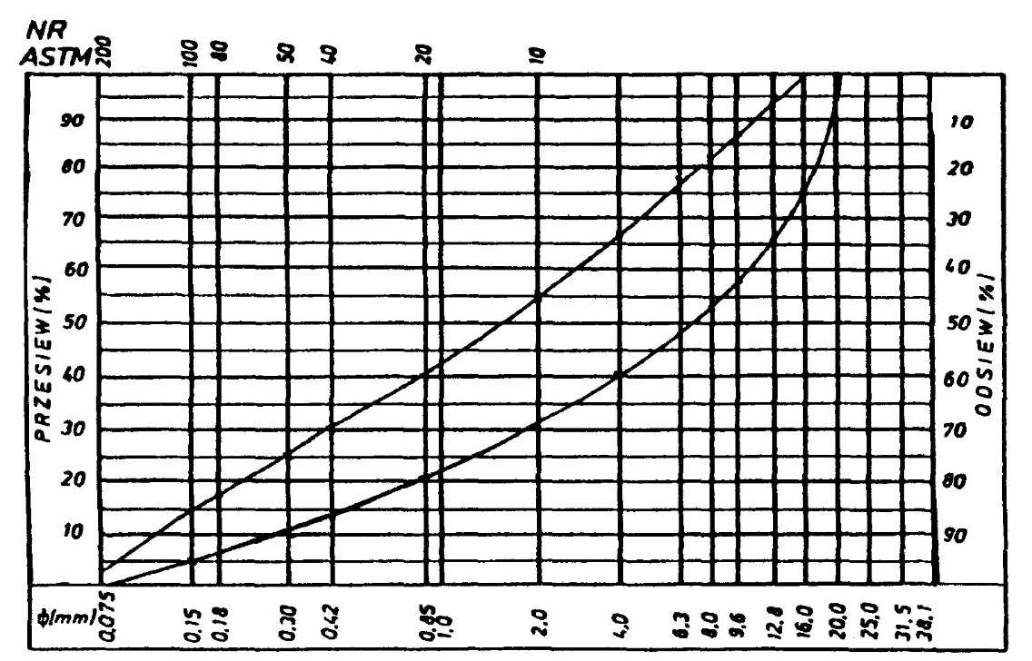
Rys. 8. Krzywe graniczne uziarnienia mieszanki mineralnej 020 mm do warstwy wiążącej, wyrównawczej i wzmacniającej z betonu asfaltowego dla KR 1-2
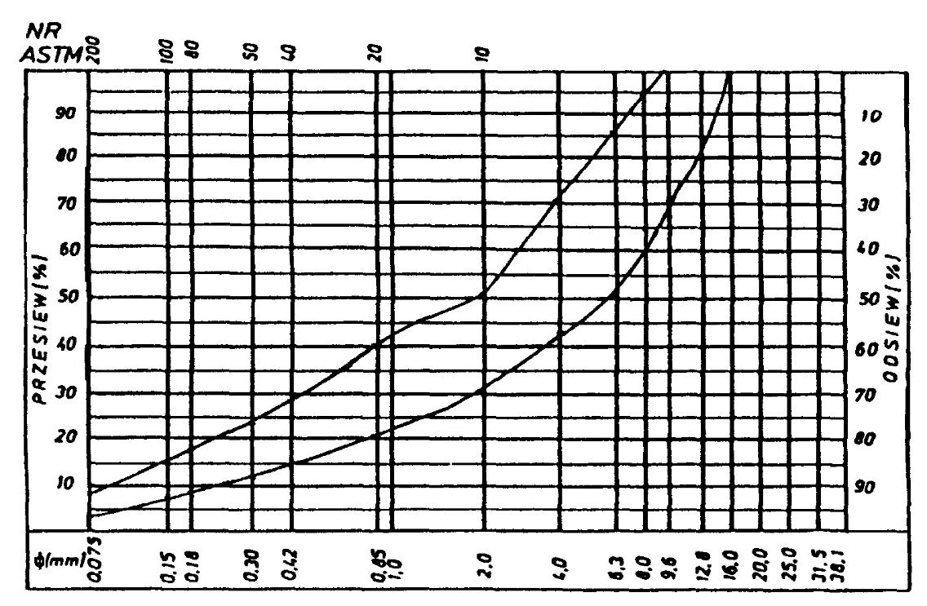
Rys. 9. Krzywe graniczne uziarnienia mieszanki mineralnej 016 mm do warstwy wiążącej, wyrównawczej i wzmacniającej z betonu asfaltowego dla KR 1-2
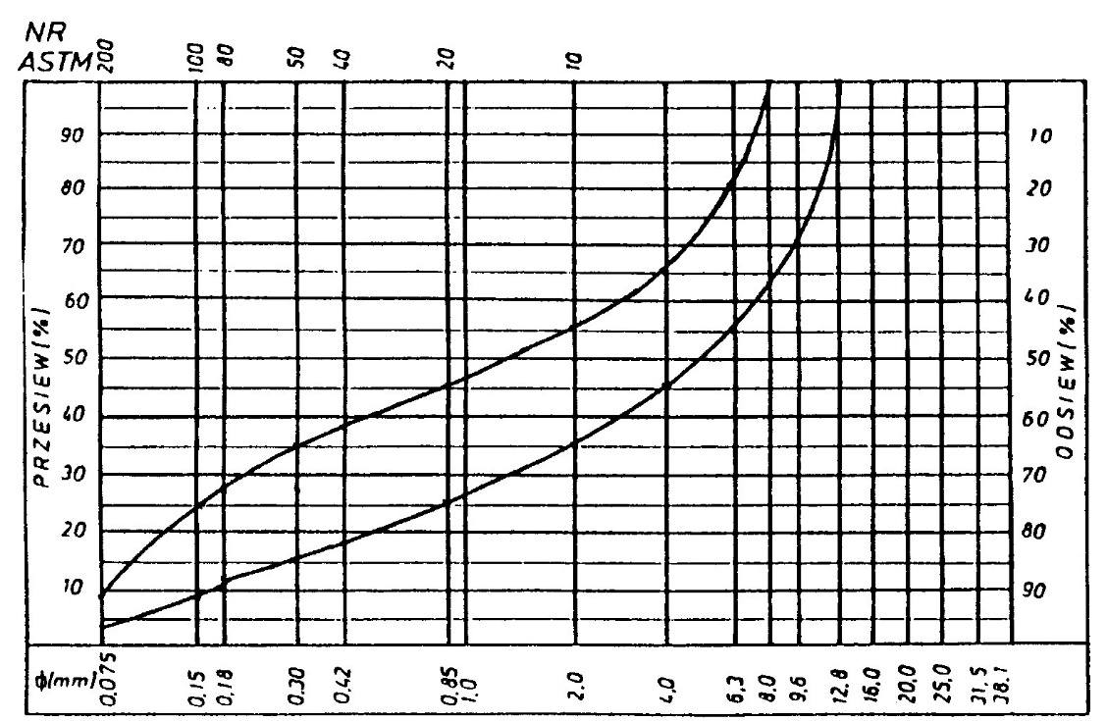
Rys. 10. Krzywe graniczne uziarnienia mieszanki mineralnej 012,8 mm do warstwy wiążącej,
wyrównawczej i wzmacniającej z betonu asfaltowego dla KR 1-2
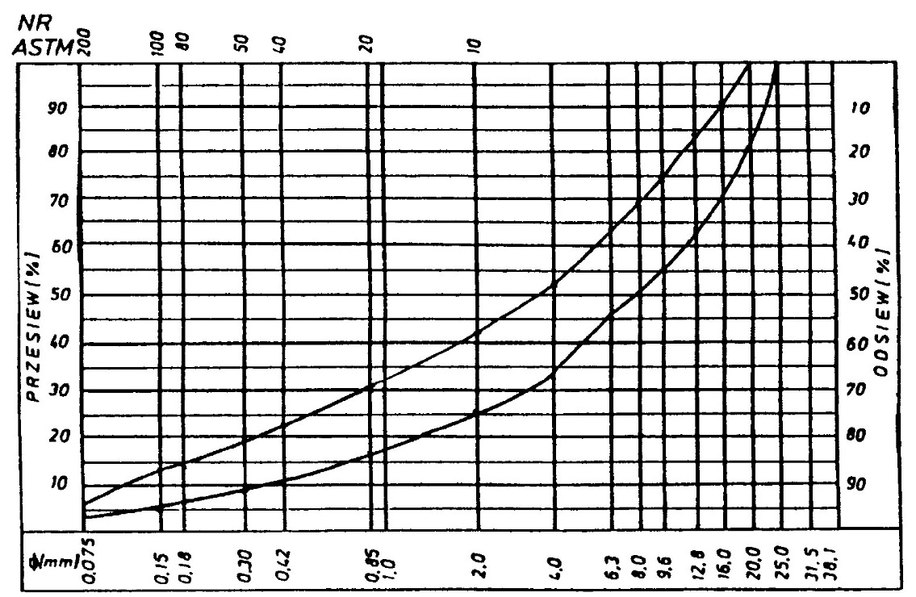
Rys. 11. Krzywe graniczne uziarnienia mieszanki mineralnej 025 mm do warstwy wiążącej, wyrównawczej i wzmacniającej z betonu asfaltowego dla KR 3-6
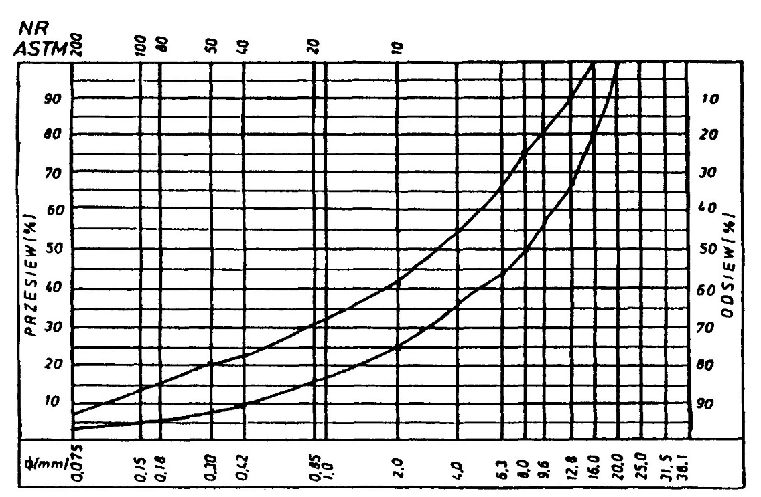
Rys. 12. Krzywe graniczne uziarnienia mieszanki mineralnej 020 mm do warstwy wiążącej, wyrównawczej
i wzmacniającej z betonu asfaltowego dla KR 3-6
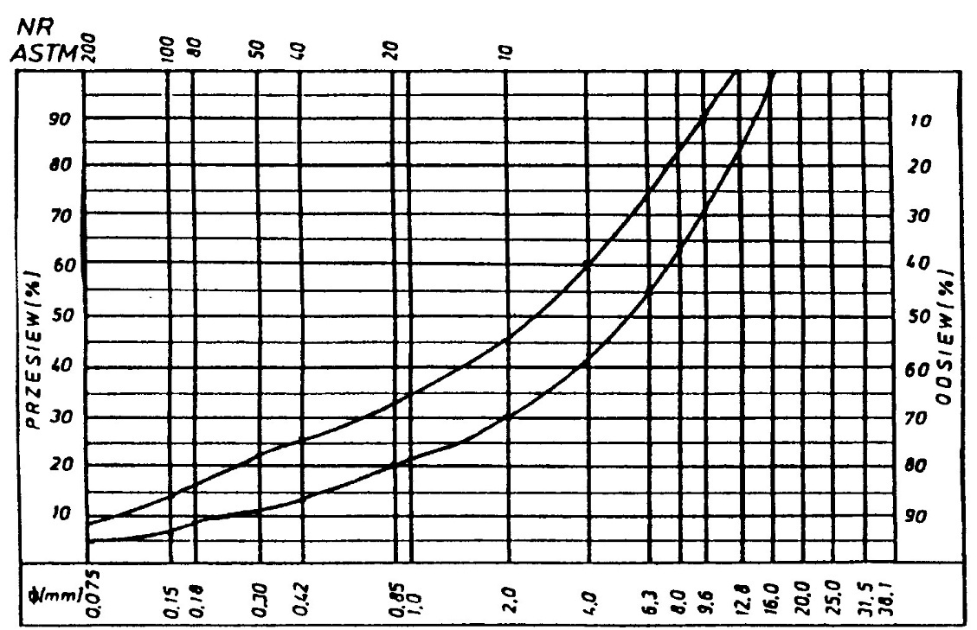
Rys. 13. Krzywe graniczne uziarnienia mieszanki mineralnej 016 mm do warstwy wiążącej, wyrównawczej i wzmacniającej z betonu asfaltowego dla KR 3-6

Tablica 6. Wymagania wobec mieszanek mineralno-asfaltowych i warstwy wiążącej, wyrównawczej oraz wzmacniającej z betonu asfaltowego
Lp. | Właściwości | Kategoria ruchu
Lp. | Właściwości | KR 1-2 | KR 3-6
1 | Uziarnienie mieszanki, mm | 0/12,8; 0/16; 0/20 | 0/16; 0,20;  0/25
2 | Moduł sztywności pełzania ¹⁾, MPa | nie wymaga się | ≥ 16,0
3 | Stabilność wg Marshalla w temperaturze 60º C, kN | ≥ 8,0  ≥ 6,0²⁾ | ≥ 11,0
4 | Odkształcenie wg Marshalla w temp. 60º C, mm | 2,05,0 | 1,54,0
5 | Wolna przestrzeń w próbkach  Marshalla, zagęszczonych 2x75  uderzeń, % v/v | 4,58,0 | 4,58,0
6 | Wypełnienie wolnej przestrzeni w próbce Marshalla, % | 65,080,0 | ≤ 75,0
7 | Grubość warstwy z mieszanki mineralno-asfaltowej o uziarnieniu:  cm  - 0/12,8  - 0/16  - 0/20  - 0/25 | 3,55,0  4,06,0  6,08,0  - | 4,06,0 6,08,0  7,010,0
8 | Wskaźnik zagęszczenia warstwy, % | ≥ 98,0 | ≥ 98,0
9 | Wolna przestrzeń w warstwie, v/v | 5,09,0 | 5,09,0
1) oznaczony wg wytycznych - IBDiM, Zeszyt nr 48
2) dla warstwy wyrównawcze

5.2. Wytwarzanie mieszanki mineralno-asfaltowej
Mieszankę mineralno-asfaltową produkuje się w otaczarce o mieszaniu cyklicznym lub ciągłym zapewniającej prawidłowe dozowanie składników, ich wysuszenie i wymieszanie oraz zachowanie temperatury składników i gotowej mieszanki mineralno-asfaltowej.
Dozowanie składników, w tym także wstępne, powinno być wagowe i zautomatyzowane oraz zgodne z receptą. Dopuszcza się dozowanie objętościowe asfaltu, przy uwzględnieniu zmiany jego gęstości w zależności od temperatury.
Tolerancje dozowania składników mogą wynosić: jedna działka elementarna wagi, względnie przepływomierza, lecz nie więcej niż  2 % w stosunku do masy składnika.
Jeżeli jest przewidziane dodanie środka adhezyjnego, to powinien on być dozowany do asfaltu w sposób i w ilościach określonych w recepcie.
Asfalt w zbiorniku powinien być ogrzewany w sposób pośredni, z układem termostatowania, zapewniającym utrzymanie stałej temperatury z tolerancją  5º C.
Minimalna i maksymalna temperatura w zbiorniku powinna wynosić:
- dla D 50 145º C  165º C
- dla D 70 140º C  160º C - dla D 100 135º C  160º C
- dla polimeroasfaltu - wg wskazań producenta polimeroasfaltu.
Kruszywo powinno być wysuszone i tak podgrzane, aby mieszanka mineralna po dodaniu wypełniacza uzyskała właściwą temperaturę. Maksymalna temperatura gorącego kruszywa nie powinna być wyższa o więcej niż 30º C od maksymalnej temperatury mieszanki mineralno-asfaltowej. Minimalna i maksymalna temperatura mieszanki mineralno-asfaltowej powinna wynosić:
- z D 50 140º C  170º C
- z D 70 135º C  165º C
- z D 100 130º C  160º C
- z polimeroasfaltem - wg wskazań producenta polimeroasfaltu.
Mieszanka mineralno-asfaltowa przegrzana (z oznakami niebieskiego dymu w czasie wytwarzania) oraz o temperaturze niższej od wymaganej powinna być potraktowana jako odpad produkcyjny.

5.4. Przygotowanie podłoża
Podłoże pod warstwę nawierzchni z betonu asfaltowego powinno być wyprofilowane i równe, bez kolein.
Powierzchnia podłoża powinna być sucha i czysta.
Nierówności podłoża pod warstwy asfaltowe nie powinny być większe od podanych w tablicy 7.
Tablica 7. Maksymalne nierówności podłoża pod warstwy asfaltowe, mm
Lp. | Drogi i place | Podłoże pod warstwę
 |  | ścieralną | wiążącą
1 | Drogi klasy I, II i III | 6 | 9
2 | Drogi klasy IV i V | 9 | 12
3 | Drogi klasy VI i VII oraz place i parkingi | 12 | 15

W przypadku gdy nierówności podłoża są większe od podanych w tablicy 7, podłoże należy wyrównać poprzez frezowanie lub ułożenie warstwy wyrównawczej.
Przed rozłożeniem warstwy nawierzchni z betonu asfaltowego, podłoże należy skropić emulsją asfaltową lub asfaltem upłynnionym w ilości ustalonej w SST. Zalecane ilości asfaltu po odparowaniu wody z emulsji lub upłynniacza podano w tablicy 8.

Tablica 8. Zalecane ilości asfaltu po odparowaniu wody z emulsji asfaltowej lub upłynniacza z asfaltu upłynnionego
Lp. | Podłoże do wykonania warstwy z mieszanki betonu asfaltowego | Ilość asfaltu po odparowaniu wody z emulsji lub upłynniacza z asfaltu upłynnionego kg/m²
 | Podłoże pod warstwę asfaltową
1 | Podbudowa/nawierzchnia tłuczniowa | 0,7 - 1,0
2 | Podbudowa z kruszywa stabilizowanego mechanicznie | 0,5 - 0,7
3 | Podbudowa z chudego betonu lub gruntu stabilizowanego cementem | 0,3 - 0,5
4 | Nawierzchnia asfaltowa o chropowatej powierzchni | 0,2 - 0,5

Powierzchnie czołowe krawężników, włazów, wpustów itp. urządzeń powinny być pokryte asfaltem lub materiałem uszczelniającym określonym w SST i zaakceptowanym przez Inżyniera.

5.4. Połączenie międzywarstwowe
Każdą ułożoną warstwę należy skropić emulsją asfaltową lub asfaltem upłynnionym przed ułożeniem następnej, w celu zapewnienia odpowiedniego połączenia międzywarstwowego, w ilości ustalonej w SST. Zalecane ilości asfaltu po odparowaniu wody z emulsji asfaltowej lub upłynniacza podano w tablicy 9.
Tablica 9. Zalecane ilości asfaltu po odparowaniu wody z emulsji asfaltowej lub upłynniacza z asfaltu upłynnionego
Lp. | Połączenie nowych warstw | Ilość asfaltu po odparowaniu wody z emulsji lub upłynniacza z asfaltu upłynnionego kg/m²
1 | Podbudowa asfaltowa
2 | Asfaltowa warstwa wyrównawcza lub wzmacniająca | 0,3 - 0,5
3 | Asfaltowa warstwa wiążąca | 0,1 - 0,3
4 | Asfaltowa warstwa ścieralna | 0,1 - 0,3

Skropienie powinno być wykonane z wyprzedzeniem w czasie przewidzianym na odparowanie wody lub ulotnienie upłynniacza; orientacyjny czas wyprzedzenia wynosi co najmniej:
− 8 h przy ilości powyżej 1,0 kg/m² emulsji lub asfaltu upłynnionego, − 2 h przy ilości 0,5  1,0 kg/m² emulsji lub asfaltu upłynnionego, − 0,5 h przy ilości 0,2  0,5 kg/m² emulsji lub asfaltu upłynnionego.

5.5. Warunki przystąpienia do robót
Warstwa nawierzchni z betonu asfaltowego może być układana, gdy temperatura otoczenia w ciągu doby była nie niższa od 5º C. Nie dopuszcza się układania warstw nawierzchni z betonu asfaltowego podczas opadów atmosferycznych oraz silnego wiatru (V > 16 m/s).

5.6. Zarób próbny
Wykonawca przed przystąpieniem do produkcji mieszanek mineralno-asfaltowych jest zobowiązany do przeprowadzenia w obecności Inżyniera kontrolnej produkcji w postaci próbnego zarobu.
W pierwszej kolejności należy wykonać próbny zarób na sucho, tj. bez udziału asfaltu, w celu kontroli dozowania kruszywa i zgodności składu granulometrycznego z projektowaną krzywą uziarnienia. Próbkę mieszanki mineralnej należy pobrać po opróżnieniu zawartości mieszalnika.
Po sprawdzeniu składu granulometrycznego mieszanki mineralnej, należy wykonać pełny zarób próbny z udziałem asfaltu, w ilości zaprojektowanej w recepcie. Sprawdzenie zawartości asfaltu w mieszance określa się wykonując ekstrakcję.
Tolerancje zawartości składników mieszanki mineralno-asfaltowej względem składu zaprojektowanego powinny być zawarte w granicach podanych w tablicy 10.
Tablica 10. Tolerancje zawartości składników mieszanki mineralno-asfaltowej względem składu zaprojektowanego przy badaniu pojedynczej próbki metodą ekstrakcji, % m/m
Lp | Składniki mieszanki mineralnoasfaltowej | Mieszanki mineralno-asfaltowe do nawierzchni dróg o kategorii ruchu
Lp | Składniki mieszanki mineralnoasfaltowej | KR 1-2 | KR 3-6
1 | Ziarna pozostające na sitach o oczkach # (mm):  31,5; 25,0; 20,0; 16,0; 12,8; 9,6; 8,0; 6,3; 4,0; 2,0 |  5,0 |  4,0
2 | 0,85; 0,42; 0,30; 0,18; 0,15; 0,075 |  3,0 |  2,0
3 | Ziarna przechodzące przez sito o oczkach # (mm) 0,075 |  2,0 |  1,5
4 | Asfalt |  0,5 |  0,3

5.7. Odcinek próbny
Jeżeli w SST przewidziano konieczność wykonania odcinka próbnego, to co najmniej na 3 dni przed rozpoczęciem robót, Wykonawca wykona odcinek próbny w celu:
− stwierdzenia czy użyty sprzęt jest właściwy,
− określenia grubości warstwy mieszanki mineralno-asfaltowej przed zagęszczeniem, koniecznej do uzyskania wymaganej w dokumentacji projektowej grubości warstwy,
− określenia potrzebnej ilości przejść walców dla uzyskania prawidłowego zagęszczenia warstwy.
Do takiej próby Wykonawca użyje takich materiałów oraz sprzętu, jakie będą stosowane do wykonania warstwy nawierzchni.
Odcinek próbny powinien być zlokalizowany w miejscu wskazanym przez Inżyniera.
Wykonawca może przystąpić do wykonywania warstwy nawierzchni po zaakceptowaniu odcinka próbnego przez Inżyniera.

5.9. Wbudowywanie i zagęszczanie warstwy z betonu asfaltowego
Mieszanka mineralno-asfaltowa powinna być wbudowywana układarką wyposażoną w układ z automatycznym sterowaniem grubości warstwy i utrzymywaniem niwelety zgodnie z dokumentacją projektową.
Temperatura mieszanki wbudowywanej nie powinna być niższa od minimalnej temperatury mieszanki podanej w pkt 5.3.
Zagęszczanie mieszanki powinno odbywać się zgodnie ze schematem przejść walca ustalonym na odcinku próbnym.
Początkowa temperatura mieszanki w czasie zagęszczania powinna wynosić nie mniej niż:
- dla asfaltu D 50 135º C,
- dla asfaltu D 70 125º C,
- dla asfaltu D 100 120º C,
- dla polimeroasfaltu - wg wskazań producenta polimeroasfaltów.
Zagęszczanie należy rozpocząć od krawędzi nawierzchni ku środkowi. Wskaźnik zagęszczenia ułożonej warstwy powinien być zgodny z wymaganiami podanymi w tablicy 4 i 6.
Złącza w nawierzchni powinny być wykonane w linii prostej, równolegle lub prostopadle do osi drogi. Złącza w konstrukcji wielowarstwowej powinny być przesunięte względem siebie co najmniej o 15 cm. Złącza powinny być całkowicie związane, a przylegające warstwy powinny być w jednym poziomie.

6. KONTROLA JAKOŚCI ROBÓT

6.1. Badania przed przystąpieniem do robót
Przed przystąpieniem do robót Wykonawca powinien wykonać badania lepiszcza, wypełniacza oraz kruszyw przeznaczonych do produkcji mieszanki mineralno-asfaltowej i przedstawić wyniki tych badań Inżynierowi do akceptacji.

6.2. Badania w czasie robót
6.2.1. Częstotliwość oraz zakres badań i pomiarów
Częstotliwość oraz zakres badań i pomiarów w czasie wytwarzania mieszanki mineralno-asfaltowej podano w tablicy 11.
Tablica 11. Częstotliwość oraz zakres badań i pomiarów podczas wytwarzania mieszanki mineralnoasfaltowej
Lp. | Wyszczególnienie badań | Częstotliwość badań  Minimalna liczba badań na dziennej działce roboczej
1 | Uziarnienie mieszanki mineralnej | 2 próbki
2 | Skład mieszanki mineralno-asfaltowej pobranej w wytwórni | - próbka przy produkcji do 500 Mg  - próbki przy produkcji ponad 500 Mg
3 | Właściwości asfaltu | dla każdej dostawy (cysterny)
4 | Właściwości wypełniacza | 1 na 100 Mg
5 | Właściwości kruszywa | 1 na 200 Mg i przy każdej zmianie
6 | Temperatura składników mieszanki mineralno-asfaltowej | dozór ciągły
7 | Temperatura mieszanki mineralnoasfaltowej | każdy pojazd przy załadunku i w czasie wbudowywania
8 | Wygląd mieszanki mineralno-asfaltowej | jw.
9 | Właściwości próbek mieszanki mineralno-asfaltowej pobranej w wytwórni | jeden raz dziennie

6.2.2. Uziarnienie mieszanki mineralnej
Próbki do badań uziarnienia mieszanki mineralnej należy pobrać po wymieszaniu kruszyw, a przed podaniem asfaltu. Krzywa uziarnienia powinna być zgodna z zaprojektowaną w recepcie laboratoryjnej.
6.2.3. Skład mieszanki mineralno-asfaltowej
Badanie składu mieszanki mineralno-asfaltowej polega na wykonaniu ekstrakcji wg PN-S-04001:1967 [7]. Wyniki powinny być zgodne z receptą laboratoryjną z tolerancją określoną w tablicy 10.
6.2.4. Badanie właściwości asfaltu
Dla każdej cysterny należy określić właściwości asfaltu, zgodnie z pkt 2.2.
6.2.5. Badanie właściwości wypełniacza
Na każde 100 Mg zużytego wypełniacza należy określić właściwości wypełniacza, zgodnie z pkt 2.4.
6.2.6. Badanie właściwości kruszywa
Z częstotliwością podaną w tablicy 11 należy określić właściwości kruszywa, zgodnie z pkt 2.5.
6.2.7. Pomiar temperatury składników mieszanki mineralno-asfaltowej
Pomiar temperatury składników mieszanki mineralno-asfaltowej polega na odczytaniu temperatury na skali odpowiedniego termometru zamontowanego na otaczarce. Temperatura powinna być zgodna z wymaganiami podanymi w recepcie laboratoryjnej i SST.
6.2.8. Pomiar temperatury mieszanki mineralno-asfaltowej
Pomiar temperatury mieszanki mineralno-asfaltowej polega na kilkakrotnym zanurzeniu termometru w mieszance i odczytaniu temperatury.
Dokładność pomiaru  2º C. Temperatura powinna być zgodna z wymaganiami podanymi w recepcie i SST.
6.2.9. Sprawdzenie wyglądu mieszanki mineralno-asfaltowej
Sprawdzenie wyglądu mieszanki mineralno-asfaltowej polega na ocenie wizualnej jej wyglądu w czasie produkcji, załadunku, rozładunku i wbudowywania.
6.2.10. Właściwości mieszanki mineralno-asfaltowej
Właściwości mieszanki mineralno-asfaltowej należy określać na próbkach zagęszczonych metodą Marshalla. Wyniki powinny być zgodne z receptą laboratoryjną.

6.3. Badania dotyczące cech geometrycznych i właściwości warstw nawierzchni z betonu asfaltowego

6.3.1. Częstotliwość oraz zakres badań i pomiarów
Częstotliwość oraz zakres badań i pomiarów wykonanych warstw nawierzchni z betonu asfaltowego podaje tablica 12.
6.3.2. Szerokość warstwy
Szerokość warstwy ścieralnej z betonu asfaltowego powinna być zgodna z dokumentacją projektową, z tolerancją  5 cm. Szerokość warstwy asfaltowej niżej położonej, nie ograniczonej krawężnikiem lub opornikiem w nowej konstrukcji nawierzchni, powinna być szersza z każdej strony co najmniej o grubość warstwy na niej położonej, nie mniej jednak niż 5 cm.
6.3.3. Równość warstwy
Nierówności podłużne i poprzeczne warstw z betonu asfaltowego mierzone wg BN-68/8931-04 [9] nie powinny być większe od podanych w tablicy 13.

Tablica 12. Częstotliwość oraz zakres badań i pomiarów wykonanej warstwy z betonu asfaltowego
Lp. | Badana cecha | Minimalna częstotliwość badań i pomiarów
1 | Szerokość warstwy | 2 razy na odcinku drogi o długości 1 km
2 | Równość warstwy | 10 razy na odcinku drogi o długości 1 km
3 | Spadki poprzeczne warstwy | 10 razy na odcinku drogi o długości 1 km
4 | Rzędne wysokościowe warstwy | pomiar rzędnych niwelacji podłużnej i poprzecznej oraz usytuowania osi według dokumentacji budowy
5 | Ukształtowanie osi w planie
6 | Grubość wykonywanej warstwy | 3 razy (w osi i na brzegach warstwy) co 25 m
7 | Złącza podłużne i poprzeczne | cała długość złącza
8 | Krawędź, obramowanie warstwy | cała długość
9 | Wygląd warstwy | ocena ciągła
10 | Zagęszczenie warstwy | 2 próbki z każdego pasa o długości do 1000 m
11 | Wolna przestrzeń w warstwie | jw.
12 | Grubość warstwy | jw.

Tablica 13. Dopuszczalne nierówności warstw asfaltowych, mm
Lp. | Drogi i place | Warstwa ścieralna | Warstwa wiążąca
1 | Drogi klasy I, II, III | 4 | 6
2 | Drogi klasy IV i V | 6 | 9
3 | Drogi klasy VI i VII oraz place i parkingi | 9 | 12

6.3.4. Spadki poprzeczne warstwy
Spadki poprzeczne warstwy z betonu asfaltowego na odcinkach prostych i na łukach powinny być zgodne z dokumentacją projektową, z tolerancją  0,5 %.
6.3.5. Rzędne wysokościowe
Rzędne wysokościowe warstwy powinny być zgodne z dokumentacją projektową, z tolerancją  1 cm.
6.3.6. Ukształtowanie osi w planie
Oś warstwy w planie powinna być usytuowana zgodnie z dokumentacją projektową, z tolerancją  5 cm.
6.3.7. Grubość warstwy
Grubość warstwy powinna być zgodna z grubością projektową, z tolerancją  10 %. Wymaganie to nie dotyczy warstw o grubości projektowej do 2,5 cm.
6.3.8. Złącza podłużne i poprzeczne
Złącza w nawierzchni powinny być wykonane w linii prostej, równolegle lub prostopadle do osi. Złącza w konstrukcji wielowarstwowej powinny być przesunięte względem siebie co najmniej o 15 cm. Złącza powinny być całkowicie związane, a przylegające warstwy powinny być w jednym poziomie.
6.3.9. Krawędź, obramowanie warstwy
Warstwa ścieralna przy opornikach drogowych i urządzeniach w jezdni powinna wystawać 35 mm ponad ich powierzchnię. Warstwy bez oporników powinny być równo obcięte lub wyprofilowane oraz pokryte asfaltem.
6.3.10. Wygląd warstwy
Wygląd warstwy z betonu asfaltowego powinien mieć jednolitą teksturę, bez miejsc przeasfaltowanych, porowatych, łuszczących się i spękanych.
6.3.11. Zagęszczenie warstwy i wolna przestrzeń w warstwie
Zagęszczenie i wolna przestrzeń w warstwie powinny być zgodne z wymaganiami ustalonymi w recepcie laboratoryjnej.

7. OBMIAR ROBÓT
7.1. Jednostka obmiarowa
Jednostką obmiarową jest m² (metr kwadratowy) warstwy nawierzchni z betonu asfaltowego.

8. ODBIÓR ROBÓT
Roboty uznaje się za wykonane zgodnie z dokumentacją projektową, STWIOR i wymaganiami Inżyniera, jeżeli wszystkie pomiary i badania z zachowaniem tolerancji wg pkt 6 dały wyniki pozytywne.

9. PODSTAWA PŁATNOŚCI
9.1. Cena jednostki obmiarowej
Cena wykonania 1 m² warstwy nawierzchni z betonu asfaltowego obejmuje:
− prace pomiarowe i roboty przygotowawcze,
− oznakowanie robót,
− dostarczenie materiałów,
− wyprodukowanie mieszanki mineralno-asfaltowej i jej transport na miejsce wbudowania,
− posmarowanie lepiszczem krawędzi urządzeń obcych i krawężników,
− rozłożenie i zagęszczenie mieszanki mineralno-asfaltowej,
− obcięcie krawędzi i posmarowanie asfaltem,
− przeprowadzenie pomiarów i badań laboratoryjnych, wymaganych w specyfikacji technicznej.
Przewidywana liczba jednostek obmiarowych wynosi: zgodnie z przedmiarem robót

10. PRZEPISY ZWIĄZANE
10.1. Normy
1. PN-B-11111:1996 | Kruszywa mineralne. Kruszywa naturalne do nawierzchni drogowych. Żwir i mieszanka
2. PN-B-11112:1996 | Kruszywa mineralne. Kruszywa łamane do nawierzchni drogowych
3. PN-B-11113:1996 | Kruszywa mineralne. Kruszywa naturalne do nawierzchni drogowych. Piasek
4. PN-C-04024:1991 | Ropa naftowa i przetwory naftowe. Pakowanie, znakowanie i transport
5. PN-C-96170:1965 | Przetwory naftowe. Asfalty drogowe
6. PN-C-96173:1974 | Przetwory naftowe. Asfalty upłynnione AUN do nawierzchni drogowych
7. PN-S-04001:1967 | Drogi samochodowe. Mieszanki mineralno-bitumiczne. Badania
8. PN-S-96504:1961 | Drogi samochodowe. Wypełniacz kamienny do mas bitumicznych
9. BN-68/8931-04 | Drogi samochodowe. Pomiar równości nawierzchni planografem i łatą.

10.2. Inne dokumenty
- Katalog typowych konstrukcji nawierzchni podatnych i półsztywnych. IBDiM - 1997
- TWT Tymczasowe Wytyczne. Polimeroasfalty drogowe. Prace IBDiM 4/1993
- Warunki techniczne. Drogowe kationowe emulsje asfaltowe EmA-94. IBDiM - 1994
- WT/MK-CZDP84 Wytyczne techniczne oceny jakości grysów i żwirów kruszonych z naturalnie rozdrobnionego surowca skalnego przeznaczonego do nawierzchni drogowych
- Zasady projektowania betonu asfaltowego o zwiększonej odporności na odkształcenia trwałe. Wytyczne oznaczania odkształcenia i modułu sztywności mieszanek mineralno-bitumicznych metodą pełzania pod obciążeniem statycznym. IBDiM - Zeszyt 48/1995.

